Ценности и ценностни приоритети на българите:
особености, сходства и различия
с други европейски държави

Доц. Марин Паунов,
доктор по икономика

- Теория и методология

Ценностите са фундаментално понятие, обозначаващо познавателната структура, която осигурява критериите за избор измежду алтернативни поведения. Става дума за това, което ориентира избирателността на човешкото поведение и човешката активност в социална среда. Според Милтън Рокийч „ценността е устойчиво убеждение, че определен начин на поведение или статус на съществуване са персонално или социално по-добри от други, а ценностната система на индивида е устойчива организация на убеждения, отнасящи се до предпочитаеми поведения или съществувания, подредени по линията на континуум на относителна значимост" (последното означава, че ценностите изграждащи системата не са с еднаква значимост, а са ранжирани една спрямо друга по важност, подредени са в някаква йерархия). Ценностите могат да бъдат разглеждани и като нагласи, и като ключови признаци за типологизиране на личностите, и като индивидуални или групови идеи, стандартизиращи поведението.
Ценностите са ключова категория в изследователските полета на психолози, социолози и културолози и имат много измерения, сред които като че ли водещото и най-фундаменталното е, че осигуряват необходимата аксиологична база при всеки когнитивен процес, съдържайки критериална система за оценка на обекти, действия, хора и събития. Сред най-съществените особености на ценностите са:
- Ценностите са убеждения. В същото време те са убеждения не под формата на строго рационални обективни идеи, а неразривно преплетени с емоции, доколкото предполагат усещане за привличане.
- В светлината на гореказаното, ценностите са мотивационен конструкт. Те се отнасят до желани, предпочитани цели, които се преследват от носителите им.
- Ценностите са свръх-ситуативни, т.е. за разлика от нормите и отношението, които са контекстуално обвързани (с определени действия, хора, събития и т.н.), те са абстрактни.
- Ценностите съществуват и функционират в индивидуално-специфични йерархии на относителна значимост, формирайки ценностни системи и поставяйки по този начин уникалния си отпечатък върху начина, по който се отразява действителността.
- Представлявайки критерии за оценка, ценностите са и критерии за избор, стандарти при избора между алтернативни поведения, хора и събития.
Споменатият по-горе Рокийч всъщност е типичен водещ представител на едно от направленията в изследването на ценностите - направление, което някои наричат „структурно-енергетично” (енергетиката в случая обозначава просто движещата сила на ценностите, мотивационната им роля на подтик за поведението). Друг възможен подход към същия предмет е структурно-съдържателният, при който обект на много по-голямо внимание е самото съдържание на ценностната система, ценностите „като такива". Този подход, който тук ще получи повече внимание, се ползва преимуществено на равнища по-високи от индивидуалното напр. групово и национално и има твърде много общо с концепциите за националните култури.
В ядрото на всяка култура лежат ценности. Едно от разпространените разбирания за култура е “системата на общите и колективно възприети значения, валидни за дадена група към определен момент” и “източникът на символите, езика, идеологията, вярванията, ритуалите и митовете” в организацията. В друга дефиниция понятието се определя като изразяващо “съвкупността от основни предположения - открити, изобретени или развити от дадена група в процеса на научаването й да се справя с проблемите на външната си адаптация и вътрешната си интеграция - предположения, проработени достатъчно добре на практика, за да се смятат валидни и да бъдат внушавани на новите членове на групата като правилен начин на вьзприемане, мислене и чувстване”.
Връзката между ценности и култура стават отчетливо видими, ако си дадем сметка за наличието на оценъчен, аксиологичен компонент, вграден във всеки човешки акт и присъщ на всяко човешко възприятие. Всеки обект или явление, попаднали в обсега на човешкото възприятие, неизбежно получават оценка и предизвикват изграждането на отношение (в които както степента на съзнателност, така и съдържанието и посоката са отделен въпрос). От своя страна, една оценка не може да се реализира без наличието на критерии, т.е. ценности, голямата част от които са не строго индивидуално-специфични, а групово-специфични, т.е. формирани по линията на доминиращата в общността култура.
Ценността е абстракция. Ценностите и системата, която изграждат с отношенията помежду си, присъстват в живота на човека като вярвания или като рационализирани в някаква степен вярвания, т.е. като убеждения. Определен кръг от вярванията са религия, а друг - суеверие, докато част от убежденията ни са идеология. Това са начините, по които ценностите битуват пасивно в съзнанието. Но когато дадени убеждения се окажат свързани с потребностите, те стават елемент от мотивацията и намират израз в определено поведение.
Присъединяването или принадлежността към дадена група (от общество, през организация до приятелски кръг) означава индивидът да приеме да се реализира в нея и да обменя целите и ценностите си с нейните - да възприема нейните за свои и, рано или късно, в някаква степен да се опитва да й наложи от собствените си. Така ценностите правят групата възможна, доколкото лежат в основата на целите й и доколкото осигуряват единство на отношението и действието на група хора. Висшите потребности за принадлежност и за реализация не могат да се задоволят по друг начин, освен чрез взаимодействието, “вписването” на индивида в нейната ценностна система.
Във всяка група има определени приети за даденост значения, смисли и емоционални оценки, придавани на едни или други събития, факти и процеси от действителността, имащи природата на знаци или символи и изразявани чрез език, жест, предмети или поведение, които са специфични за групата и са един от индикаторите за нейните граници. Важното в случая е, че този феномен осигурява своеобразен смислов контекст на всичко, което се случва, създава основа за разбирането на членовете на групата помежду им, подпомага координираното съвместно действие. От своя страна постигнатите консенсус в интерпретацията осигуряват еднопосочност, синхрон и логическа последователност в действията на членовете на групата при възприятията и реакциите им спрямо всичко, което се случва вън от нея.
Доколкото всяка група е организирана съвкупност от хора, в нея задължително се слага (едновременно и формално, и неформално) някаква структура на властта, разпределят се груповите роли, утвърждават се статусите на членовете. Ценностите подреждат по йерархията на относителна значимост всяка длъжност, роля и съответно - човек. Най-често тази подреденост създава яснота и устойчивост на очакванията, предявявани от общността към индивида, и улеснява комуникациите. Груповата идентичност, груповите ценности и въобще начинът на живот на общността се нуждаят от непрекъснато възпроизвеждане във времето, от пренасяне “от поколение на поколение”. Ритуалите, символите-артефакти и други “кодови” или “символни” форми на културата и залегналите в нея ценности са отговорни за въпросната приемственост, за наследствеността, запазваща във времето уникалните параметри на общността. Освен че снабдяват общността с необходимите й норми, регулиращи поведението на членовете, ценностите са и средство, с помощта на което прекалено силните емоции и опасните поведения (от типа на страх, фрустрация, агресивност, ярост или прекален ентусиазъм) се тушират и модифицират в по-приемливи, по-малко рискови за целостта на организацията и по-конструктивни състояния и поведения.
Флорънс Клъкхон и Фред Стродбек още преди 50 години предлагат една конструкция за осмисляне на културалните различия, основана на ценностната ориентация като "сложни, но отчетливо ранжирани принципи, произтичащи от взаимодействието на три аналитично обособими елемента на оценъчния процес: когнитивния, афективния и директивния, и даващи ред и насока на вечния поток на човешките действия и мисли при решаването на общочовешките проблеми." Или накратко, от концепцията на Клъкхон и Стродбек може да се извлече идея за разграничаване на културите във връзка със съдържателния аспект на няколко ценностни дименсии, т.е. начина, по който те третират няколко основни и вечни общочовешки проблеми: за човешката природа, за връзката човек - природа, за времето, за житейските избори и за човешките взаимоотношения. Ако приемем, че можем да обособим по три начина, по които съответната култура подхожда към тези пет ценностни ориентира, бихме получили в резултат доста голям брой теоретично възможи комбинативни вариации или типове култури.
Има схващания, разглеждащи организационните култури и тяхната типологизация предимно през призмата на връзката на организационните и личностните ценности със социалната макрокултура. Голяма част от тези трудове попадат в категорията на "междукултурните изследвания" (cross-cultural research). Един от родоначалниците на сериозните изследвания в тази област е Хеерт Хофстеде. Превърналото се в класика изследване на Хофстеде обхваща над 50 държави, а целта му е да улови общото и специфичното за всички тях във връзка с “отношенията, ценностите и вярванията на заетите, които оказват влияние върху тяхното трудово поведение”. В тази изследователска конструкция се показват значими различия на изследваните феномени по четири направления: индивидуализъм / колективизъм; отдалеченост от властта; избягване на несигурността; мъжественост / женственост.
Подхождайки по подобен начин, други автори обособяват и аргументират други най-значими ценностни дименсии, детерминиращи културалните специфики предимно на равнище национална общност. В такъв смисъл също небезизвестният Фонс Тромпенаарс например говори за три крупни измерения на човешкото отношение - към природата, към хората и към времето, като второто се подразделя на: универсализъм – партикуларизъм, индивидуализъм – колективизъм, афективност, дифузност – конкретност и постигане – приписване. При Едуард Хол дименсиите са: пространство (персонално/физическо), време (полихронно/ монохронно), език (висококонтекстуален/нискоконтекстуален), приятелство. В една от „библиите” на организационната култура Едгар Шайн обособява измеренията: отношение към прирoдата, човешка активност, човешка същност, взаимоотношение с други, време, истина и реалност.
В литературата напоследък доминира популярната идея на Шварц, който (самостоятелно и в сътрудничество с Билски) в серия публикации извежда и аргументира десет обособени базисни ценности, извлечени от три универсални изисквания на човешкото съществуване: биологични потребности на индивидите; условията, необходими за координирано социално взаимодействие и потребностите, свързани с оцеляването и благоденствието на социалните групи .
Въпросните десет базисни ценности имат амбицията да включват всички основни ценности с общочовешки характер, т.е. разпознаваеми отчетливо във всички култури по света, и всяка от тях може да се опише с помощта на водещата мотивационна цел, която изразява:
1. Самоуправление: Независимост на мисленето и действието, свобода на избора и съзидателността.
2. Стимулация. Вълнуващи преживявания, новости и предизвикателства.
3. Хедонизъм. Удоволствие и чувствено задоволство.
4. Постигане. Персонален успех, постигнат чрез демонстрирана компетентност според доминиращите социални стандарти (или по линия на конкурентно взаимодействие).
5. Власт. Социален статус и престиж, контрол или доминиране спрямо други лица, събития или ресурси. И властта, и постигането са свързани с оценката, получавана от групата, но постигането визира успешно действие в конкретна ситуация, докато властовите ценности акцентират върху доминантната позиция в по-общ план.
6. Сигурност. Безопасност, хармония и стабилност по отношение на общността, взаимоотношенията или самия себе си
7. Съответствие (конформност). Въздържане от поведения, намерения или импулсивни актове, криещи възможност да навредят или да дразнят други, както и да нарушат обществените норми и очаквания.
8. Традиция. Респект, ангажираност към и приемане на обичаите и идеите, проповядвани от традиционната култура или религия. И съответствието, и традицията засягат целеви поведения, при които аз-ът се подчинява на социално наложени очаквания, но в първия случай подчинението е спрямо лица, с които субектът взаимодейства често (учители, родители, ръководители) и очакванията са динамични, а във втория подчинението е спрямо устойчиви изисквания на по-абстрактни норми.
9. Добронамереност. Запазване и развиване на благоденствието на близките хора. И добронамереността, и съответствието описват желателността на сътрудничеството и взаимопомощта, но при първото става дума за интарнализирана мотивационна основа за такъв тип поведения, а при второто – за сътрудничество, продиктувано от стремежа да се избегнат неблагоприятни последствия за себе си.
10. Универсализъм. Разбиране, уважение, толерантност и съхранение на благоденствието на другите (принципно, а не малката група, визирана при добронамереността) и на природата.
Ценностите имат и структурни измерения, т.е. налице е динамична връзка между тях. Поведенията, насочени към постигане или запазване на която и да е ценност, имат психологически, социални и прагматични последствия, които могат да са конгруентни или да изпадат в конфликт с постигането или запазването на други ценности. Пример за наличие на конгруентност са двойките ценности постигане и власт и традиция и съответствие, а за конфликт – двойките постигане - добронамереност и стимулация – традиция. Тази концепция намира продължение в изграждането на интегрална структура на ценностите с две ортогонални дименсии: (a) себеутвърждаване (self-enhancement) и себепреодоляване (self-transcendence), при която постигането и властта от една страна и универсализма и добронамереността – от друга, са в опозиция; и (б) отвореност към промяната (openness to change) и запазване (conservation), при която противоположни са самоуправлението и стимулацията, от една страна, и сигурността, конформността и традицията – от друга. Хедонизмът попада по средата между тези две опозиции.
Структурните връзки (близост и опозиция) и ортогоналните дименсии могат да се илюстрират с помощта на фиг.1

Фиг.1 Структура и взаимовръзка на ценностите
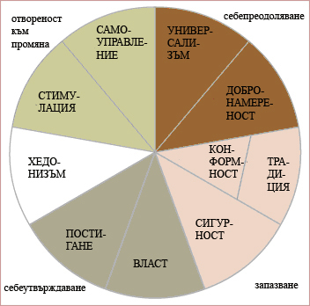

Аргументацията на тази схема е впечатляваща и подкрепа за нея осигуряват изследвания в 67 държави и хиляди респонденти. Важно е, обаче, да се отбележи, че тук става дума за универсален принцип, по който са организирани ценностите, за опозиция и близост на принципно ниво, което не означава, че културите и особено индивидите не се различават чувствително по валентността, по относителната важност и тежест, които прикрепят към една или друга ценност по-устойчиво или по-нетрайно под въздействие на кръг разнообразни фактори.
Житейски обстоятелства и събития правят преследването или демонстрирането на различни ценности повече или по-малко скъпоструващо или възнаграждаващо, т.е. предоставят възможност на всеки индивид да се стреми към или да демонстрира някои ценности повече и по-лесно от други и поставят ограничения пред преследването или демонстрирането на такива. Контекстуални фактори с доказано такова въздействие върху ценностните приоритети са например възрастта, полът и образователното равнище. Тези три фактора в голяма степен детерминират житейските обстоятелства, в които индивидът е потопен, включително опитът му в социализацията и ученето, социалните роли, очакванията и санкциите, с които се сблъсква, способностите, които развива, натрупания опит и т.н.
Възрастта, например, е фактор, корелиращ най-силно позитивно със сигурността, традицията и конформността и най-силно негативно – със стимулацията, хедонизма и постигането (в по-малка степен – и с властта).
Типично е индивидът да адаптира ценностните си приоритети към обстоятелствата. При повечето ценности това става чрез придаване в собствените преценки на повече тежест на ценностите, които могат да бъдат постигнати, и вътрешно подценяване на онези, които са блокирани. Налице е и обратният механизъм при ценностите, свързани с материалното благополучие (властта) и сигурността, при които блокирането води до субективно нараснала значимост. Тук отново е налице момент, който не бива да се подценява: посоката на връзката е не само от контекста към ценностите, а и обратно – житейските обстоятелства са плод и на ценностните приоритети, мотивирали предходни поведения.
В психоаналитичните, в еволюционно-психологическите, в социологическите и в културологическите концепции междуполовите различия са с доказана значимост. Те представят жените като по-склонни към обвързване и по-експресивни, със завишено внимание към хармонията в отношенията за сметка на състезателността, с етични нагласи, акцентиращи върху грижата и отговорността, а мъжете – като по-автономни и инструментални (ориентирани към задачите); по-конкурентни и с морални критерии, изведени от справедливостта и честността.
За целите на настоящото изследване ценностите са важни и в качеството си на независими променливи, което води до въпроса, дали ценностните приоритети въздействат върху поведенията по систематичен и предсказуем начин. Във връзка с този въпроса са следните няколко съображения: (а) ценностите са пасивно съществуващи убеждения, които – за да въздействат върху поведението – трябва да бъдат активирани, (б) достъпността и значимостта на една ценност са ключови за активацията й; (в) активираната в определен ситуативен контекст ценност се превръща в мотиватор за поведения, т.е. действия, които водят до постигане на ценни цели (резултати), са привлекателни; (г) хората отразяват ситуациите, в които попадат, в светлината на приоритетните си ценности и различните ценности предполагат различни поведения; (д) колкото по-висок е приоритетът на една ценност, толкова по-вероятно е хората да бъдат мотивирани от нея и да изграждат планове за действие, които ще я демонстрират, изразят, в реални поведения.
Активацията на ценността е първият процес по пътя към превръщането й в поведение. Това е процес, при който тя „изпъква” и се превръща в обект на обработка на информация в психиката. Много съществено изглежда в случая да се подчертае, че процесът, за който става дума, никак не е задължително да бъде съзнателен, не предполага съзнателно и целенасочено мислене за ценността. По-важни за личността ценности се активират по-лесно, т.е. те са по-достъпни за превръщане в мoтиви, което донякъде обяснява защо приоритетните ценности са по-видими в поведенията. Попадането в ситуации, съдържащи някакъв ценностен елемент, може само по себе си да активира ценности, превръщайки ги в по-достъпни за момента (напр. минаването с автомобил покрай катастрофа може да увеличи достъпността на сигурността и да я активира, което би резултирало в мотивирано от стремеж към сигурност поведение на пътя). Друг процес, свързан с изразяването на ценността в поведение, е именно превръщането й в мотив. Ценностите на хората придават различна валентност на дисбалансите и дефицитите (потребностите) към определен момент и съответно – различна валентност (субективна желателност или предпочитание към) всяко от възможните поведения в съответната ситуация. За да противодействаме на доста разпространеното в литературата смесване на понятия и немалка доза неразбиране, струва ми се, че можем да прибегнем до образност и аналогия: ценностите работят като регулировчик, разпределящ потоците от психична енергия (внимание) между информационните процеси, обработващи всяка човешка потребност в по-непосредствен (акт) или по-дългосрочен (поведение) план, повлиявайки вниманието, перцепциите и интерпретациите, формирайки различни отражателни „светове”. Тази регулировъчна функция „изпъква” различните потребности в различна степен, слага отпечатъка си върху планирането на поведението и води до такъв избор на действие измежду многото налични възможности, който би максимизирал – по критериите на субективната оценка на своя носител - резултатите от жизнената активност. Потребностите на хората (между другото, мотивационните теории интензивно използват понятието потребности – needs – и се изграждат около него, но самото то определено се нуждае от прецизна дефиниция) са еднакви като качество (типове), но имат много различна относителна тежест като детерминанти на поведението при равни други условия (в една и съща ситуация) именно поради работата на ценностната система като регулировчик. При това, ценностите въздействат върху субективната оценка на привлекателността или желателността на поведенията без задължително да се включва съзнателно претегляне на алтернативите и техните последствия.
Веднъж дала посока на мотивацията, ценността повлиява различно поведението под въздействие на фактори като очаквания (вярване, че влагането на усилие би довело до успех на поведението), социални сравнения (психически и физически механизми, свързани със субективното преживяване на човешкия стремеж към „справедливост”) и др.
По-горе бе обърнато внимание на структурата на взаимовръзките между десетте базисни ценности (фиг.1). Тази структура е свързана и с начина, по който ценностите повлияват поведения: например поведение, позитивно свързано с определена група ценности (да речем, власт и постигане, т.е. себеутвърждаване), е вероятно да се свързва негативно с противоположната група ценности (универсализъм и добронамереност, т.е. себепреодоляване). Повечето поведения имат позитивни следствия по отношение на някои ценности и негативни – по отношение на противоположните. Така изборът на поведение и мотивационната ориентация не е плод само на приоритетността на една или друга ценност, но и на компромиси – изборът ще включва оценка не само на положителните последствия на поведението по повод на дадена ценност, но и оценка на „цената”, т.е. на отрицателните последствия на същото поведение по повод на противоположната ценност. Предвиждането на реални поведения би трябвало да отчете относителната приоритетност на конкурентните ценности за индивида, т.е. индивидуално-специфичната преценка относно важността на ценностите, които това поведение би удовлетворило, срещу важността на ценностите, които то неизбежно в същото време уврежда.

2. Методика

И така, още веднъж може да се обобщи, че ценностите са афективно подплатени вярвания, отнасящи се до желателни за индивида цели. Те управляват избора и оценката на действия, хора и събития. За измерване на ценностите може да се ползва сравнително наскоро разработения, но сериозно валидиран въпросник, наречен Portrait Values Questionnaire (PVQ) (Портретен ценностен въпросник)
PVQ се ползва и в рамките на „Европейското социално изследване”(European Social Survey/ESS, допълнителни въпросници GF1, GF2), което е дългосрочен, мащабен научно-изследователски проект, по който от 2001 г. под ръководството на проф. Роджър Джоуел работят международно признати екипи от Австрия, Белгия, Великобритания, Германия, Гърция, Дания, Естония, Израел, Ирландия, Исландия, Испания, Италия, Люксембург, Норвегия, Полша, Португалия, Словакия, Словения, Украйна, Унгария, Финландия, Франция, Холандия, Чешка република, Швейцария, Швеция. За участието на България в ESS е сформиран Консорциум "Европейско социално изследване - България" (ESS-Bg). В него са включени представители на различни изследователски организации с богат професионален опит в осъществяването на международни изследователски проекти и престиж в европейската научно-изследователска общност, а именно: чл.-кор. проф. д.с.н. Атанас Атанасов (БАН), проф. д.с.н. Николай Тилкиджиев (Институт по социология при БАН), доц. д-р Лилия Димова (Агенция за социални анализи), гл.ас. Александър Стоянов (Център за изследване на демокрацията). Българското участие в ESS се осъществява чрез научна програма "Европейско социално изследване в България", финансирана от Фонд "Научни изследвания" към Министерството на образованието и науката след спечелен през 2005 г. конкурс в рамките на националната научна програма "Българското общество - част от Европа”. Научен ръководител на програмата е доц. д-р Лилия Димова. Водещи при събирането на данните са методологията, изследователските техники, методиките на първична обработка и анализ, прилагани в ESS.
PVQ представлява кратки словесни портрети на различни хора, като всеки портрет описва цели, стремежи и желания, които имплицитно показават важността на една базисна ценност. Например „За него/нея е важно да измисля нови идеи и да бъде новатор. Обича да прави нещата по свой оригинален начин” описва човек, за когото самоуправлението е съществено. „За него/нея е важно да е богат. Иска да има много пари, луксозни и скъпи неща” описва човек с изразени властови ценности. Посредством описание на всеки човек чрез целите и желанията, които преследва, вербалните портрети улавят ценности без експлицитно да ги идентифицират като обект на изследването.
Респондентите отговарят за всеки портрет на въпроса „доколко този човек прилича на вас?” в 6 степенна скала от „изцяло като мен” до „изобшо не е като мен” като е предвиден и вариант, при който респондентът не знае или не може да прецени. Особено съществено тук е, че въпросите са зададени така, че респондентите да сравняват портрета със себе си, а не себе си с портрета. Този подход привлича вниманието на сравняващия само към онези черти на „другия”, които са обект на сравнение, т.е. вероятно е преценката да се фокусира върху ценностно-релевантни аспекти. В обратния случай, ако респонентите сравняваха себе си с другия, това би фокусирало вниманието върху аз-а на респондента и може да разводни вниманието му към широк кръг собствени личностни характеристики, а ненамирането ня някоя от тях в портрета може да доведе до недооценка на степента, в която е налице съвпадение на ценностите.
PVQ, включва 20 айтема (променливи), комбинирани в 10 индекса – по един за всяка базисна ценност.

GF1. СЛЕДВАТ КРАТКИ ОПИСАНИЯ НА НЯКОИ ХОРА. МОЛЯ, ПОСОЧЕТЕ ДО КАКВА СТЕПЕН ВСЕКИ ОТ ОПИСАНИТЕ ХОРА ПРИЛИЧА НА ВАС?

 | Изця-ло  като  мен | Като  мен | Доня-къде  като  мен | Съв-сем  малко  като мен | Не е  като  мен | Изоб-що  не е като  мен | Не може  да  прецени
A За него/нея е важно да измисля нови идеи и да бъде новатор. Обича да прави нещата по свой оригинален начин | 1 | 2 | 3 | 4 | 5 | 6 | 8
B За него/нея е важно да е богат. Иска да има много пари, луксозни и скъпи неща | 1 | 2 | 3 | 4 | 5 | 6 | 8
C Той/тя мисли, че е важно всички хора по света да се третират като равни. Смята, че всеки би трябвало да има равен шанс в живота. | 1 | 2 | 3 | 4 | 5 | 6 | 8
D За него/нея е важно да показва своите способности. Иска хората да оценяват това, което прави | 1 | 2 | 3 | 4 | 5 | 6 | 8
E За него/нея е важно да живее безопасно. Избягва всичко, което би могло да застраши сигурността му/й | 1 | 2 | 3 | 4 | 5 | 6 | 8
F Той /тя обича изненадите и винаги търси да прави нещо ново. Счита за важно да се занимава с много и разнообразни неща | 1 | 2 | 3 | 4 | 5 | 6 | 8
G Вярва, че всички би трябвало да правят онова, което им се казва. Според него/нея , хората би трябвало винаги да спазват правилата, дори когато никой не ги наблюдава | 1 | 2 | 3 | 4 | 5 | 6 | 8
H За него/нея е важно да се вслушва в хората, които са различни от него/нея. Дори когато не е съгласен/а с тях, той/тя се опитва да ги разбере | 1 | 2 | 3 | 4 | 5 | 6 | 8
I За него/нея е важно да бъде скромен/на и тих/а. Опитва се да не привлича внимание върху себе си | 1 | 2 | 3 | 4 | 5 | 6 | 8

J За него/нея е важно да се забавлява и да си прекарва добре. Обича да си доставя лични удоволствия | 1 | 2 | 3 | 4 | 5 | 6 | 8
K За него/нея е важно сам да взема решения какво да прави. Обича да е свободен/на и независим/а от другите | 1 | 2 | 3 | 4 | 5 | 6 | 8
L За него/нея е много важно да помага на хората около себе си. Иска да помогне за повишаване на благосъстоянието им | 1 | 2 | 3 | 4 | 5 | 6 | 8
M За него/нея е важно да успее в живота. Надява се хората да признаят постиженията му/й | 1 | 2 | 3 | 4 | 5 | 6 | 8
N За него/нея е важно държавата да гарантира безопасността му/й от всичко, което го/я заплашва. Иска държавата да е силна, за да може да защитава гражданите си | 1 | 2 | 3 | 4 | 5 | 6 | 8
O Търси приключения и обича да поема риск. Иска да има вълнуващ живот | 1 | 2 | 3 | 4 | 5 | 6 | 8
P За него/нея е важно винаги да се държи както трябва. Избягва да прави неща, които другите биха нарекли неправилни | 1 | 2 | 3 | 4 | 5 | 6 | 8
Q За него/нея е важно да принуждава хората да го/я уважават. Иска другите да правят онова, което той/тя им казва | 1 | 2 | 3 | 4 | 5 | 6 | 8
R За него/нея е важно да бъде лоялен/на към приятелите си. Иска да се раздава на близките си хора | 1 | 2 | 3 | 4 | 5 | 6 | 8
S Силно Силно вярва, че хората трябва да  опазват природата. За него/нея е важно да се грижи за околната среда | 1 | 2 | 3 | 4 | 5 | 6 | 8
T Традициите са важни за него/нея . Опитва се да спазва религиозните и семейните обичаи | 1 | 2 | 3 | 4 | 5 | 6 | 8
U Търси всяка възможност, за да се  забавлява. За него/нея е важно да прави неща, които му/й доставят  удоволствие | 1 | 2 | 3 | 4 | 5 | 6 | 8

Индексите се изграждат с увереността, че ще предоставят по-точно измерване, отколкото би направила това една единствена променлива. Променливите, включени в един индекс, би трябвало да измерват различни аспекти на едно и също измерение. Алфата на Кронбах е мярка за вътрешната консистентност на айтемите в една скала и варира от 0 до 1, като обикновено се приема, че алфа по-голяма от 0.7 е желателна при индекси, ползвани като скали. В случая на PVQ, алфите, получени при валидирането на метода, са сравнително ниски за някои от индексите. Това се дължи на две обстоятелства. Първо, айтемите в индексите са подбрани и конструирани така, че да покриват различни концептуални компоненти на една и съща базисна ценност, а не да представляват почти тавтологично смислово повторение една на друга като измерители на тясно дефиниран концепт. Така например, властовите айтеми покриват богатството и влиянието, а универсализмът – загрижеността за природата и разбирателството. Ако в индекса “власт” или “универсализъм” бяха включени по-близки като значение и формулировка айтеми, алфите биха били по-високи, но за сметка на по-лошо покритие на смисловата ширина на всеки тип ценност. Второ, всеки индекс включва само два айтема, а с толкова малко айтеми е практически невъзможно да се постигнат по-високи алфи, освен ако айтемите не са почти еднакви по смисъл. В крайна сметка, като се отчете малкият брой айтеми, използвани за мерене на всяка от десетте ценности, и налагащата се в случая тяхна хетерогенност, алфите в случая са достатъчно високи. Те са както следва: самоуправление (.49), стимулация (.63), хедонизъм (.67), постигане (.69), власт (.44), сигурност (.62), конформност (.58), традиция (.37), добронамереност (.55), универсализъм (.58).
При използването на скалите се налага корекция по линия на индивидуалните различия, тъй като съвкупност от такива различия в крайна сметка резултира в нееднаквия начин, по който респондентите ползват скалата за отговор. Някои респонденти разсейват отговорите си по цялата ширина на скалите, отговаряйки, че някои портрети приличат на тях, а други – не. Немалко респонденти обаче проявяват тенденция да концентрират отговорите си върху една от двете посоки (съгласие – почти всички портрети приличат на тях, или несъгласие – почти всички портрети не приличат на тях) на скалата. Игнорирането на тези тенценции при отговарянето би ни довело до погрешния извод, че всички ценности са съществени за някои респонденти и нито една ценност не е съществена за други, което, разбира се, е неправилно. Ако двама респонденти са отговорили с 3 на въпросите за ценността „традиция”, но единият има по-ниски стойности за останалите ценности (1 или 2), а другият – по-високи (4 -6), това очевидно би означавало, че оносителната тежест на традицията не е еднаква за двамата, въпреки еднаквия отговор, а е по-висока за първия, отколкото за втория. Това, което ни интересува, е относителната важност на десетте базисни ценности за всеки респондент, неговите ценностни приоритети. И, тъй като ценностите функционират като система, значимостта на всяка ценност за съответната личност или култура трябва да се извежда не абсолютно, а относително към важността на всички останали ценности за тази личност или култура.

По-горе бе обърнато внимание на двете биполярни дименсии, в които могат да се разположат базисните ценности. Всеки от четирите полюса на тези дименсии може да се третира като ценностен тип от по-висок порядък. Поради специфичните задачи на настоящото изследване, тази възможност е особено ценна, тъй като дава възможност да се проучат връзки и зависимости, основаващи се на ценностни нагласи от типа „себеутвърждаване”, т.е. мотивационни ориентации от типа постигане и власт в парадигмата на МакКлеланд. Строгото ползване на концепцията на МакКлеланд предполага употребата на проективни средства за идентифициране на интринкситната мотивация и преди всичко ситуативния графичен ТАТ (Тематичен аперцептивен тест). За съжаление, този подход е обект на ожесточена критика заради необходимостта от съдържателен качествен анализ на отговорите. По наше мнение, надеждността и убедителността на екстринситните индикатори при МакКлеландовите мотивационни ориентации (с помощта на теста Мъри-МакКлелънд, например) отстъпват на надеждността и убедителността на разгледания по-горе PVQ инструментариум, който все пак съдържа проективен елемент.

Тук, при PVQ, всяка от четирите ценностни ориентации от по-висок порядък изразява някаква широка, обща мотивационна цел, съставена от две базисни ценности.
Отвореност към промяна: следване на интелектуални или емоционални посоки според субективните преценки и предпочитания, колкото и несигурни и непредсказуеми да са резултатите от това. Ценности самоуправление и стимулация.
Запазване. Съхраняване на статуквото и на сигурността, носена от него, по отношение на връзките с други хора, институции и традиции. Ценности от типовете сигурност, конформност и традиции.
Себеутвърждаване. Защита и преследване на собствения интерес, дори за сметка на други(те). Ценности от типовете постигане и власт.
Себепреодоляване. Надмогване на индивидуалните егоистични съображения в името на благоденствието на близки и по-далечни други хора или природата. Ценностите универсализъм и добронамереност.
Хедонизмът като базова ценност съдържа елементи и от себеутвърждаването и от отвореността към промяната, но в повечето случаи е по-близо до второто.

3. Анализ на резултатите

3.1. Относителното място на българите сред европейските нации по отношение на ценностните дименсии, индекси и измерители

За целите на настоящата работа беше използвана базата от данни на Европейското социално изследване в третия му рунд, проведен в края на 2008 година. Събраната първична информация от над 43 000 респондента от 21 държави беше подложена на серия статистически обработки с помощта на статистическия пакет SPSS, версия 16.0. Тук са представени някои от най-значимите резултати на този труд.
На фиг.2 се вижда позиционирането на България и останалите страни по двете дименсионални оси на PVQ:
- Запазване - (ценности Сигурност, Конформност и Традиции) в противовес на Отвореност към промяна (ценности Самоуправление, Стимулация и Хедонизъм);
- Себеутвърждаване (ценности Постигане и Власт) в противовес на Себепреодоляване (Универсализъм и Добронамереност).
Позицията на всяка точка се дефинира от стойностите по абсцисата и ординатата, както следва: „запазване” намалява от -5 до 0 и в положителната част на скалата, от 0 до +5 се превръша в нарастваща „Отвореност към промяна”; „Себеутвърждаване” расте от 0 към -5, а противоположността му, „Себепреодоляване” на същата ос нараства от 0 към +5.

Фиг.2 Скатерграма „Запазване/Отвореност” и „Себеутвърждаване/Себепреодоляване”

Добре се забелязва общото изместване на групата страни към полюса себепреодоляване, като най-близо до противоположния екстремум на себеутвърждаването, със стойности под 1.2, остават 8 държави, сред които и България. В ценностната ориентация на гражданите на тези 8 държави сравнително най-отчетливо могат да се забележат черти, свързани със защита и преследване на собствения индивидуален интерес, дори и за сметка на други. Отново относително, но забележимо, тук надмогването на индивидуалните егоистични съображения в името на благоденствието на близки и по-далечни други хора, на обществото като цяло или на природата е най-слабо изразено. В измерението „запазване – отвореност” с позитивна (над 0) нагласа към промяната са само австрийците, холандците, шведите, датчаните и швейцарците, а сред останалите българите, заедно с Кипър, са на челни позиции в консервативната посока на съхранението на статуквото; позиция детерминирана като че ли – както ще видим по-късно - повече от страха от промяна и стремежа към сигурност, отколкото от одобрение на текущия статус. Агрегирането (и съответно – загубата) на информация при скатерграмата е максимално. Крачка в посока на конкретизацията и изясняването на българската специфика представляват фигури от 3 до 6, илюстриращи мястото на българите по отношение на четирите ценностни дименсии поотделно.

Фиг.3 Средни величини (претеглени и центрирани), дескриптивни елементи и графика по ценностната дименсия „Отвореност към промяна”

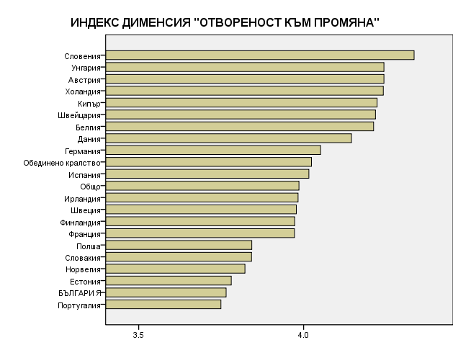

Фиг.4 Средни величини (претеглени и центрирани), дескриптивни елементи и графика по ценностната дименсия „Запазване”
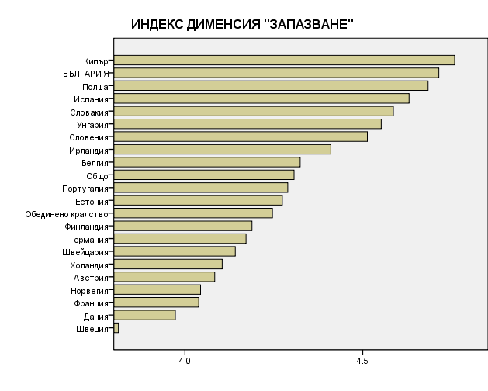

Фиг.5 Средни величини (претеглени и центрирани), дескриптивни елементи и графика по ценностната дименсия „Себепреодоляване”
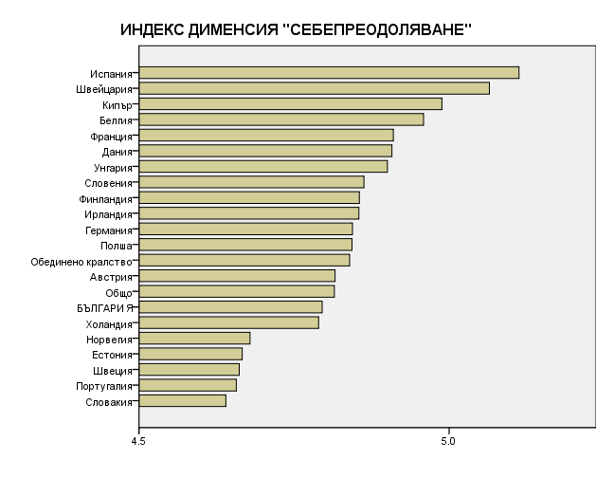

Фиг.6 Средни величини (претеглени и центрирани), дескриптивни елементи и графика по ценностната дименсия „Себеутвърждаване”

Данните показват много близка до средната за изследваната съвкупност позиция на българите по отношение на индексите „себеутвърждаване” и „себепреодоляване”, както и почти екстремни стойности по отношение на другите два индекса. По отношение на запазването (съхранението) по-крайни от българите са само жителите на Кипър, в чиито отговори неизбежно се е отразила сложната военно-политическа обстановка на разделения остров. По ниски стойности на индекса „отвореност”, обобщаващ положителното отношение към промяната, стремежът да се следват интелектуални или емоционални пътища и посоки според субективните преценки и предпочитания, колкото и несигурни и непредсказуеми да са резултатите от това, и хедонистичните уклони, българското население отстъпва само на португалците. За разлика от други европейци, обаче, които показват смесени резултати в запазването и отвореността (Португалия, Естония, Словакия и др.), българите са крайни и по двата разглеждани индекса, което им осигурява и водещите позиции по едната от осите на фиг.2.
Показващо най-общо позициониране и общи тенденции, казаното за индексите до момента все пак отново се базира на агрегирана информация. Най-конкретна и ясна картина може да се види поотделно за всяка от десетте ценности в PVQ. В максимална дълбочина на ценностните нагласи на българина в сравнение с тези на останалите държави, повечето от които са членове на ЕС, навлизат фигури от 7 до 16.
Властта и постигането (фиг.7 и фиг. 8) са двете ценности, съставляващи общо себеутвърждаването в рамките на PVQ. Особено важно изглежда в случая, че така, както са дефинирани при Шварц и в рамките на самия въпросник, тези ценности са много близки до властовата и постигащата мотивационна ориентация при МакКлелънд. Този факт поставя въпросните две ценности в особено съществен организационно-поведенчески, а и социално-икономически контекст. Още МакКлелънд, а след него и редица други автори установяват наличие на силна корелационна връзка между постигащата мотивационна ориентация, от една страна, и икономическата и социална развитост на една нация – от друга. А на организационно-равнище комбинацията от високи стойности по властовото и постигащото мотивационни измерения при МакКлелънд се оказват свързани с качеството на лидерството и кариерното израстване.

Фиг.7 Средни величини (претеглени и центрирани), дескриптивни елементи и графика по ценността Власт
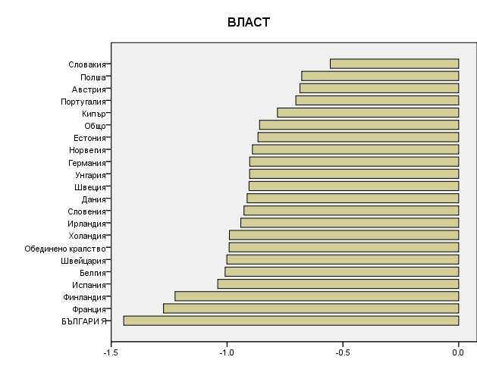

Фиг.8 Средни величини (претеглени и центрирани), дескриптивни елементи и графика по ценността Постигане

Българите показват едновременно и диаметрално противоположни, и крайни (рекордни за изследваната съвкупност) стойности по ценностите „власт” и „постигане” (и именно на това се дължат не особено открояващите се резултати по общия индекс „себеутвърждаване”, в който тези крайности се неутрализират). Оказва се, че от всички европейци за българите властта, измервана чрез натрупано богатство и доминантна позиция спрямо други, е най-малко привлекателна. Позицията им в това отношение спрямо останалите нации е недвусмислена, макар и не особено близка до абсолютния минимум на скалата. За сметка на това, българският резултат по отношение на ценността „постигане” (важността да показва своите способности, хората да оценяват това, което прави, значимостта «да успее в живота» и хората да признаят постиженията му) е отново рекорден сред всички 21 нации, но в положителна посока. И тук изборите на респондентите масово не се отдалечават особено от центъра (средната стойност е -.41), но българите са единствената група, регистрирала средна величина с положителен знак (+.21). Словения, Австрия, Португалия и Словакия са най-близо до българските стойности, а на отсрещния полюс са нации като французи, испанци, финландци, шведи, датчани и швейцарци. Очерталото се разпределение показва, че в случая става дума може би по-скоро не за постигаща мотивационна ориентация по МакКлелънд, а за своеобразен комплекс на малки и гранични нации, които са неудовлетворени от полученото уважение. По отношение на властта (фиг.7) българският избор е по-скоро в групата именно на французите, испанците и швейцарците и рязко се отдалечава от Словакия, Австрия, Португалия и Кипър, които са много по-властово ориентирани. Така или иначе, резултатите, получени за България в измерението „себеутвърждаване” са много интересни както що се отнася до отблъскването от властовия ценностен домейн (което може да се дължи както на нежелание да се носи отговорност за други, така и на отвращение от текущи изяви на овластените в страната), така и по отношение на декларираната значимост на постигането като ценност.

Фиг.9 Средни величини (претеглени и центрирани), дескриптивни елементи и графика по ценността Стимулация
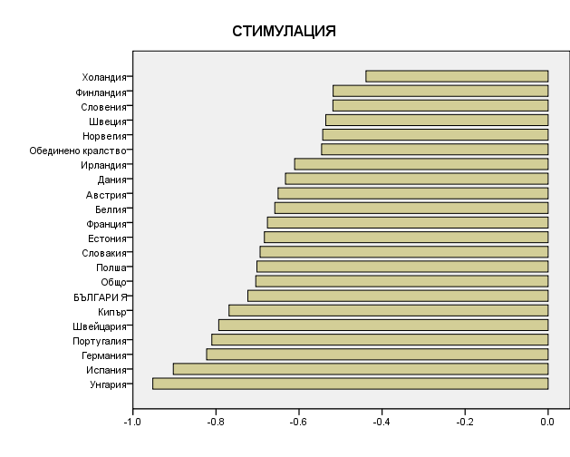

Фиг.10 Средни величини (претеглени и центрирани), дескриптивни елементи и графика по ценността Самоуправление
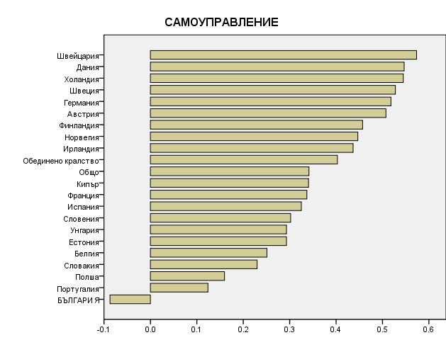

Фиг.11 Средни величини (претеглени и центрирани), дескриптивни елементи и графика по ценността Хедонизъм
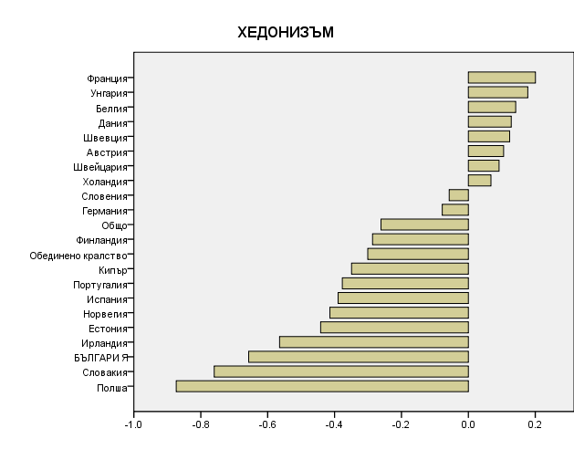

Ценностите „стимулация”, „самоуправление” и – с известни уговорки – „хедонизъм” в PVQ са съставящи ценностния индекс, носещ условното наименование „Отвореност към промяна”. Разпределението на 21-те държави според средните стойности на тези ценностни измерители е показано на фиг.9, фиг.10 и фиг.11. Оказва се, че българите са почти в идеалната среда, когато става дума за стимулацията, т.е. българският избор е неутрален, когато става дума за адреналин, разтворен във вълнуващи преживявания, новости и предизвикателства. Независимостта на мисленето и действието, свободата на избора и съзидателността, обаче, значат най-малко за българите в сравнение с останалите европейци. Изборът на всички останали, макар и доста слабо изразен (максималната средна стойност е +.57 при швейцарците) е все пак положителен, а българите са единствените, чиято средна стойност по този показател е отрицателна. Ако си изградим виртуален образ на човек, който търси всяка възможност да се забавлява и за него/нея е важно да си изкарва добре, да прави колкото може по-често и интензивно неща, които му/й доставят удоволствие и привързаността му/й към удоволствията от всякакъв характер си личат по поведението и живота му, този образ най-вероятно би говорил на френски, фламандски, унгарски, датски или шведски, но не и на български. Българите отстъпват само на поляците и словаците по липса на такива склонности – може би претоварени от грижи за всекидневието или по-сковани при търсенето и употребата на типичните житейски удоволствия от повечето европейци, оказващи се доста по-освободени в това отношение. Резултатът тук е интересен, тъй като улавя по-невидими на пръв поглед, но по-верни слоеве в българския манталитет, които могат да се забележат едва при емпирични сравнения със съседите ни от Сърбия и Гърция, които са много по-последователно хедонистични. Все пак с много по-тревожни и неприятни измерения е слабата заинтересованост на българина към ценности от типа на независимост, свобода и съзидателност.

Фиг.12 Средни величини (претеглени и центрирани), дескриптивни елементи и графика по ценността Универсализъм
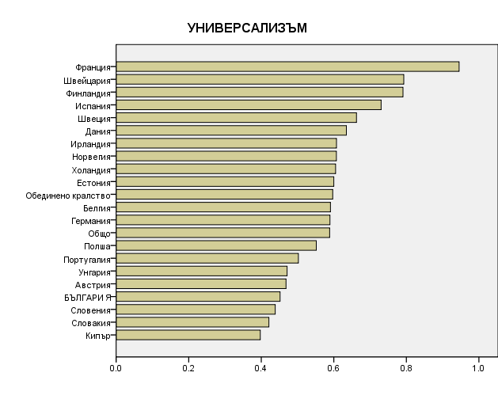

Фиг.13 Средни величини (претеглени и центрирани), дескриптивни елементи и графика по ценността Добронамереност
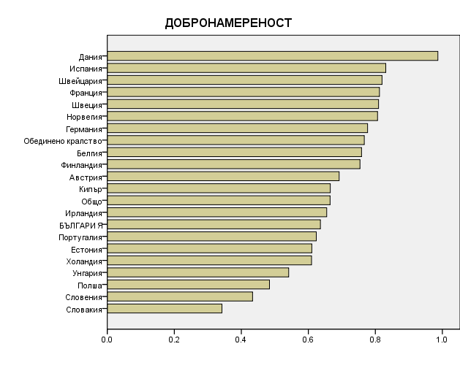

Добронамереността и универсализмът са ценностни измерения, най-общо свързани с колективистичните и алтруистични човешки нагласи. В комбинация помежду им, те съставляват себепреодоляването, надмогването на индивидуалните егоистични съображения в името на благоденствието на по-близки (добронамереност) и по-далечни други хора или природата (универсализъм). Тук става дума далеч не само за егоцентризъм, а още по-малко – за егоизъм във всекидневния смисъл на думата, а за много по-широк кръг от човешки ценностни нагласи, съизмерващи аз-а с другите. Вън от този относителен елемент, добронамереността и универсализмът – както ще видим по-долу – са най-важните ценности за европееца. Те са на приоритетни позиции в ценностните йерархии на гражданите в почти всички европейски страни.
Добронамереността в европейски контекст (фиг.13) има позитивна посока при всички нации, като на полюса на максималната добронамереност (0.986 от 5) са датчаните, следвани от Испания, Швейцария, Франция и Швеция, а на обратния полюс са Словакия, Словения, Полша, Унгария и Холандия. Българската позиция тук е много близо до средната, в групата на ирландци и португалци. Това показва относително неутралното отношение към подпомагането на най-близките, лоялността на приятелството, себераздаването към най-непосредствения кръг други хора. Няма никакви теоретични основания да се очаква, че отношението към близките трябва задължително да бъде конгруентно с отношението към „хората въобще”, „човека като такъв”, обществото, природата и т.н. Последното е обхванато в измерение „универсализъм”. Изобразеното на фиг. 12 показва как се отнасят българите в сравнение с останалите европейци към значимостта на теми от типа на: равното третиране и равния шанс за всеки, принципността, грижата за околната среда и съдбата на планетата. Едва ли звучи като изненада, че тези ценностни нагласи са доста чужди на българина, който за съжаление в това отношение попада в компанията на словаци, словенци и кипърци, а не на французи, испанци, шведи, датчани, финландци, ирландци, норвежци, холандци и пр., населяващи противоположния край на скалата. Прословутият български индивидуализъм и много характерното за българите „поединично спасяване” не може да не са свързани с тази картина. Именно те са фундаментът, върху който израстват повечето от чертите на съвременния български национален характер. За това достатъчно красноречиво е показаното на фиг.14. То илюстрира индивидуалистично-колективистичните и алтруистични нагласи на респондентите. Показани са средните стойности по държави на отговора на въпроса „По правило хората се грижат за себе си или се опитват да помагат на други?” като 0 е оценката, че хората са склонни да се грижат само за себе си, а 10 – че проявяват склонност да помагат на други. Точката на „превключване” между тези две философии за човека е 5. Вляво от нея са държавите, чиито жители са отговорили по-скоро индивидуалистично (и в случая дори егоцентрично), и най-изявени сред този тип отговори са тези на българите.

Фиг.14 По правило хората се грижат за себе си или се опитват да помагат на други?
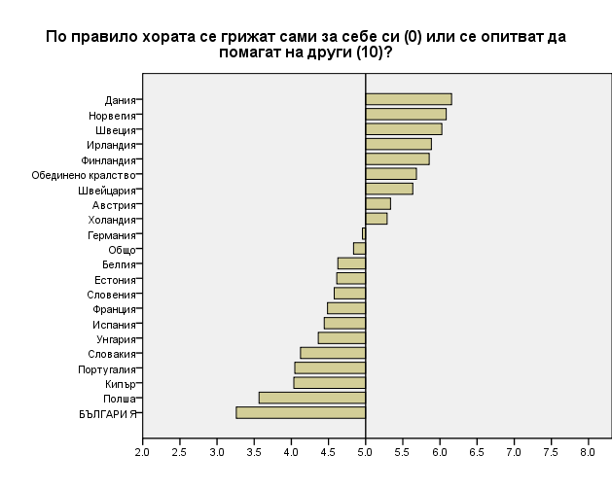

Фиг.15 Средни величини (претеглени и центрирани), дескриптивни елементи и графика по ценността Традиция
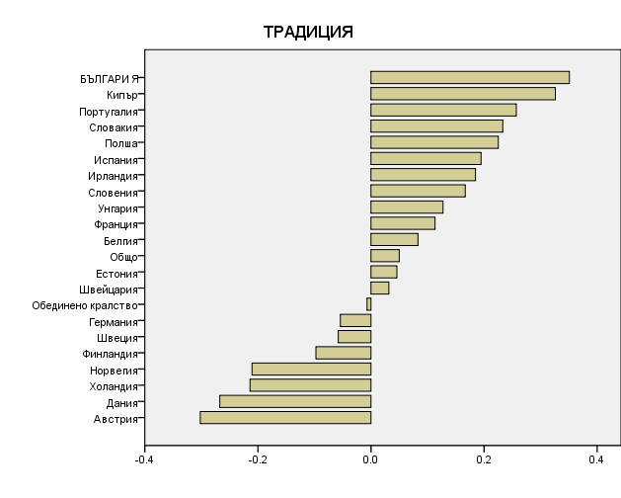

Фиг.16 Средни величини (претеглени и центрирани), дескриптивни елементи и графика по ценността Конформизъм

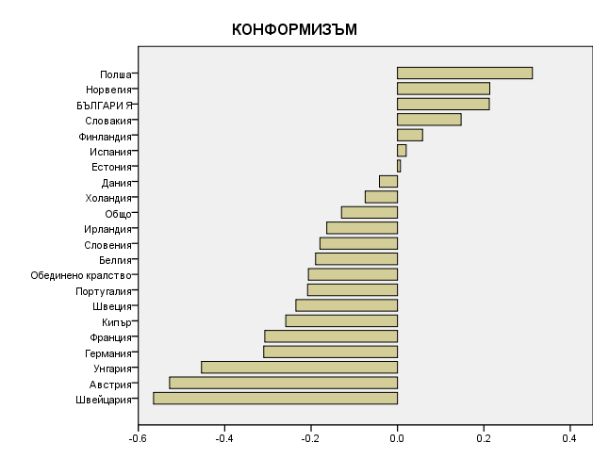

Фиг.17 Средни величини (претеглени и центрирани), дескриптивни елементи и графика по ценността Сигурност
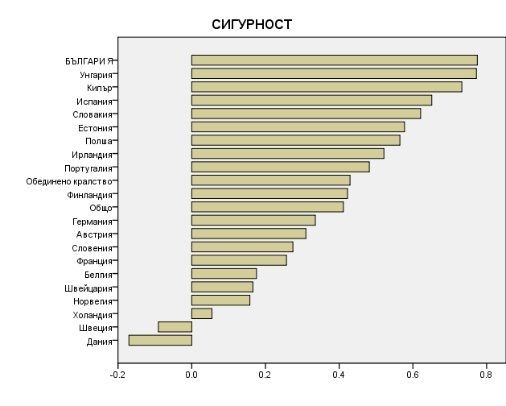

Както показват фиг.15, фиг.16 и фиг.17, българите са рекордьори и в два от трите съдържателни елемента на ценностния индекс «Запазване», обобщаващ склонността към висока оценка и съхраняване на статуквото и на носената от него сигурност по отношение на връзките с други хора, институции и традиции, а в третия компонент са на една от челните позиции сред европейските страни, обхванати от изследването. Стремежът към сигурност и традиционализмът се ценят най-високо именно от българите в Европа, а в най-развитите в социално и икономическо отношение държави тенденцията е точно обратната. Високата валентност на сигурността в случая е най-вероятно продукт на хроничното й отсъствие в региона, а привлекателността на традициите е донякъде привлекателност именно на сигурността, която те носят. Освен с тази причина обяснение на голямата ценност на традициите за българите може да се търси и в посока изграждане на хронично недостатъчното и дълго накърнявано национално самочувствие, а и в избягването на несигурността и риска от всяка новост и промяна, независимо от одобрението на текущото състояние. Българският конформизъм (който в комбинация с индивидуалистичните нагласи изгражда видимостта, евфемистично описвана в България с митологемата „търпелив народ”) е изненадващо не на първо, а едва на трето място сред всички 21 държави в Европа. Все пак първото място на българските граждани в рамките на ценностния индекс „запазване” си остава ярко и незастрашено. Това би било обяснимо поне донякъде, ако българинът одобряваше статуквото, но случаят – както ще се убедим по-долу - не е такъв и се сблъскваме с парадоксалното на пръв поглед нежелание да се промени неодобрявано статукво. Всъщност подчетаната липса на склонност у българина за челна и групово координирана конфронтация с нехаресвани от него социални явления е точно толкова очевидна, колкото стремежът му да се адаптира и „впише” по най-добър лично за него начин в сложилата се ситуация („поединично спасяване”).

3.2. Ценностни профили и приоритети на българите и другите европейски нации

Дотук видяхме относителната позиция на българина в сферата на ценностите, ценностните индекси и дименсии по отношение на много от останалите европейски нации. Възможен е и още един (всъщност водещ при PVQ) поглед към темата ценности: ранжирането им в ценностните системи при представителите на различните нации, формирането на ценностни ориентации и приоритети (Фиг. 18). Тук въпросът се свежда до това, кои от съвкупността ценности са приети в най-висока степен и кои са най-слабо привлекателни. Резултатите по европейски нации съдържат и сходства, и различия в това отношение, и формират образа на „типичния французин” или „типичния българин”; образ, който неизбежно съдържа и общоевропейски черти, и специфични национални особености. Сред тези особености е и генералният въпрос, доколко в различните държави е налице склонност към изграждане на силно отношение към въпроса за ценностите въобще, т.е. доколко е налице преценка за принципната важност на този въпрос или – обратното – доколко това изглежда периферен проблем в съответния национален характер.

Фиг.18 Ценностен профил (йерархия на ценностите) на българите и други европейски нации: средна стойност по страни на ценностите, ранжирани по значимост

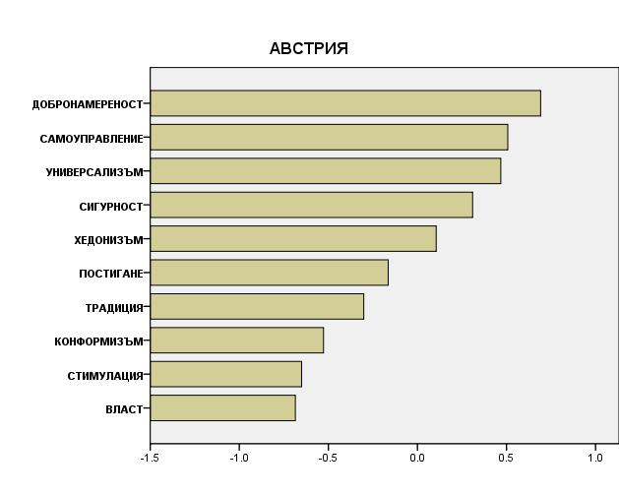

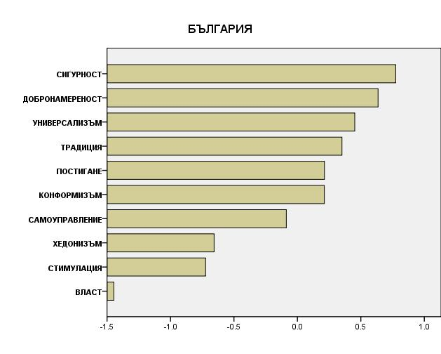
Фиг.18 Ценностен профил (йерархия на ценностите) на българите и други европейски нации: средна стойност по страни на ценностите, ранжирани по значимост (ПРОДЪЛЖЕНИЕ)

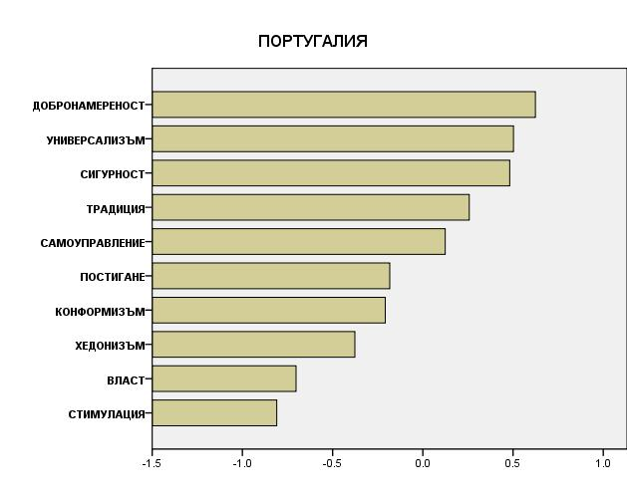
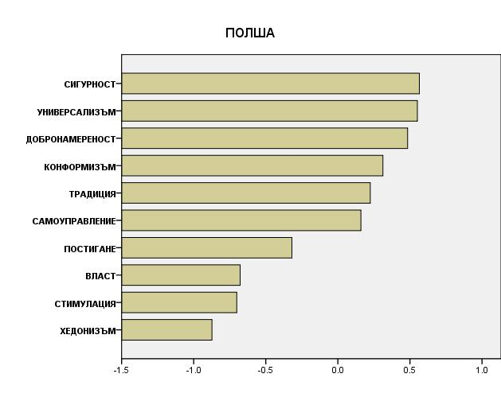
Фиг.18 Ценностен профил (йерархия на ценностите) на българите и други европейски нации: средна стойност по страни на ценностите, ранжирани по значимост (ПРОДЪЛЖЕНИЕ)

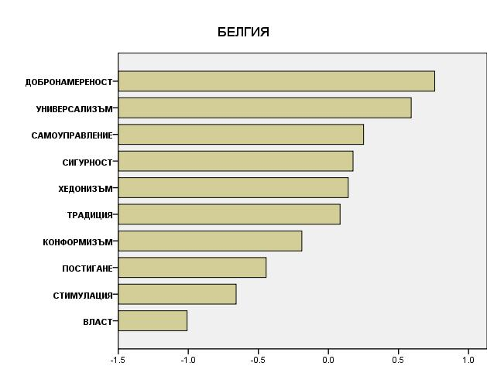

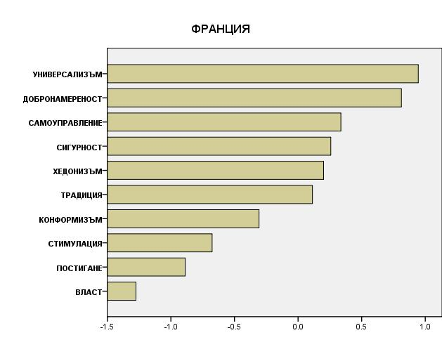
Фиг.18 Ценностен профил (йерархия на ценностите) на българите и други европейски нации: средна стойност по страни на ценностите, ранжирани по значимост (ПРОДЪЛЖЕНИЕ)

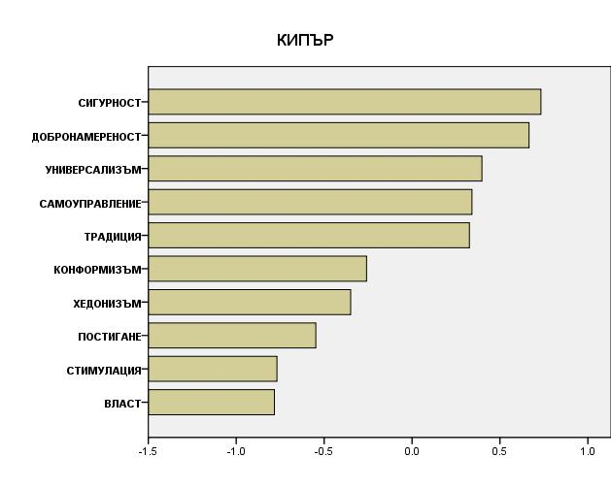

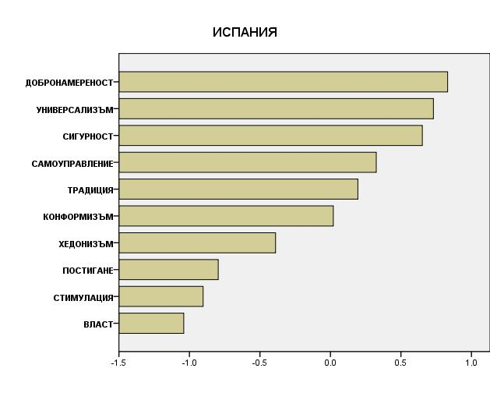
Фиг.18 Ценностен профил (йерархия на ценностите) на българите и други европейски нации: средна стойност по страни на ценностите, ранжирани по значимост (ПРОДЪЛЖЕНИЕ)
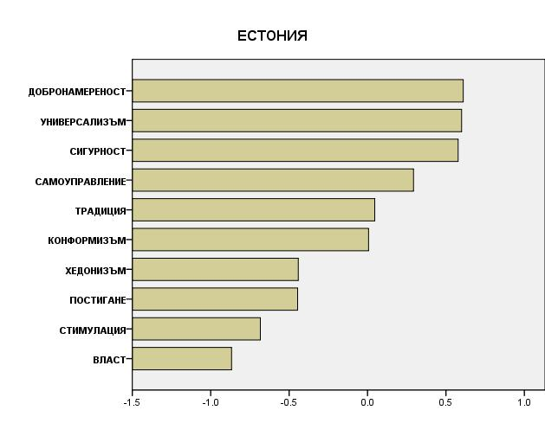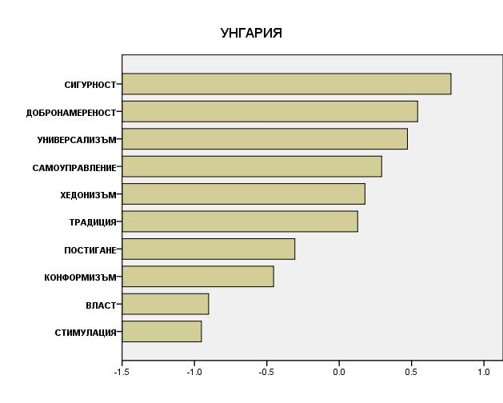
Фиг.18 Ценностен профил (йерархия на ценностите) на българите и други европейски нации: средна стойност по страни на ценностите, ранжирани по значимост (ПРОДЪЛЖЕНИЕ)

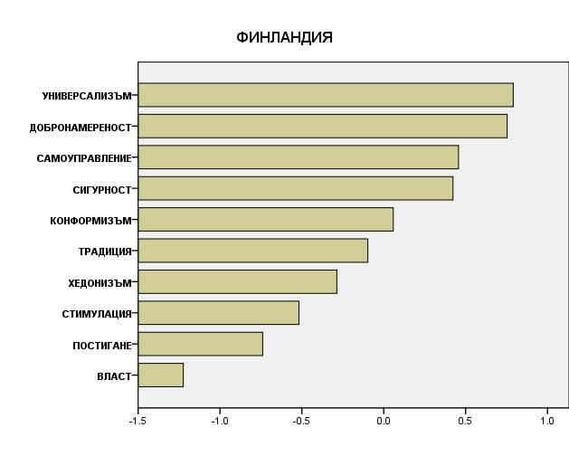

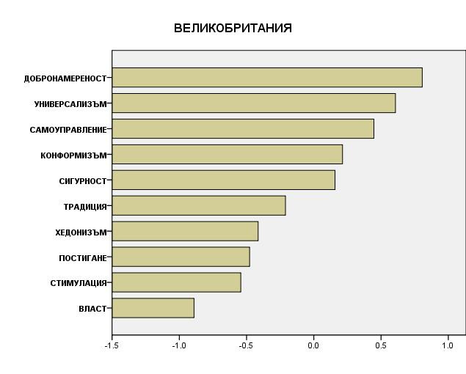
Фиг.18 Ценностен профил (йерархия на ценностите) на българите и други европейски нации: средна стойност по страни на ценностите, ранжирани по значимост (ПРОДЪЛЖЕНИЕ)

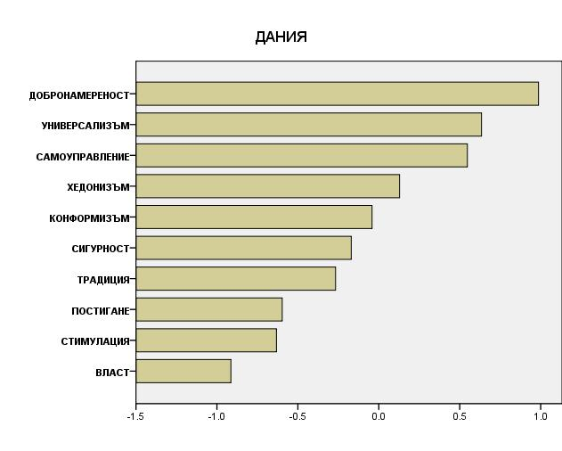

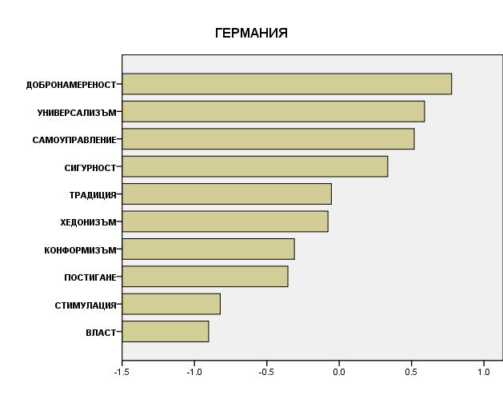
Фиг.18 Ценностен профил (йерархия на ценностите) на българите и други европейски нации: средна стойност по страни на ценностите, ранжирани по значимост (ПРОДЪЛЖЕНИЕ)

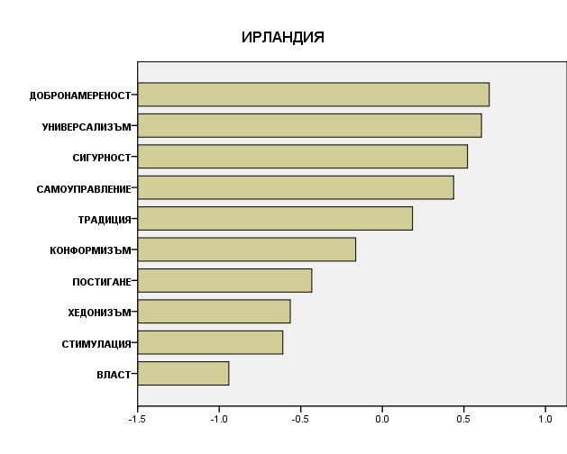

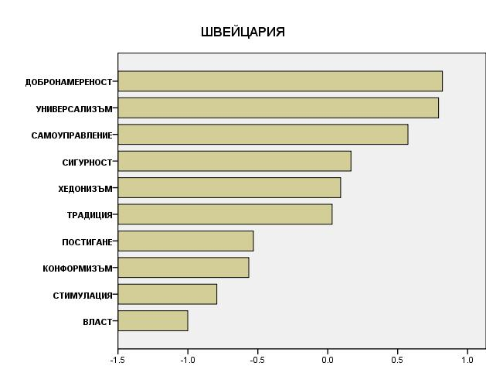
Фиг.18 Ценностен профил (йерархия на ценностите) на българите и други европейски нации: средна стойност по страни на ценностите, ранжирани по значимост (ПРОДЪЛЖЕНИЕ)

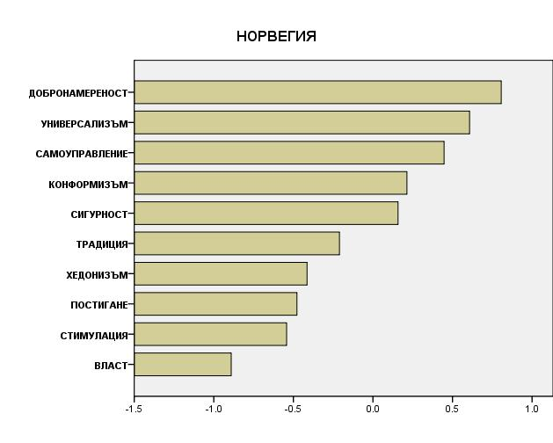

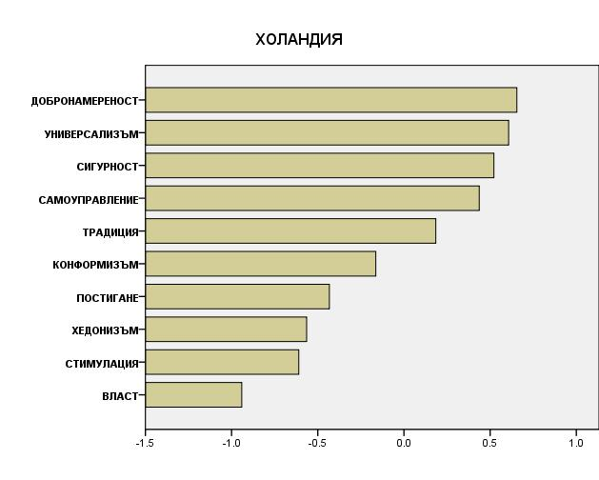
Фиг.18 Ценностен профил (йерархия на ценностите) на българите и други европейски нации: средна стойност по страни на ценностите, ранжирани по значимост (ПРОДЪЛЖЕНИЕ)

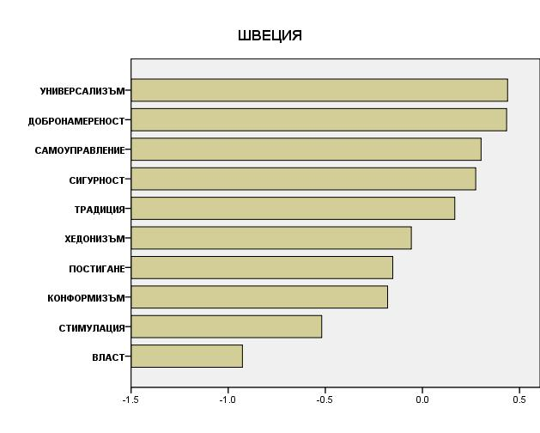

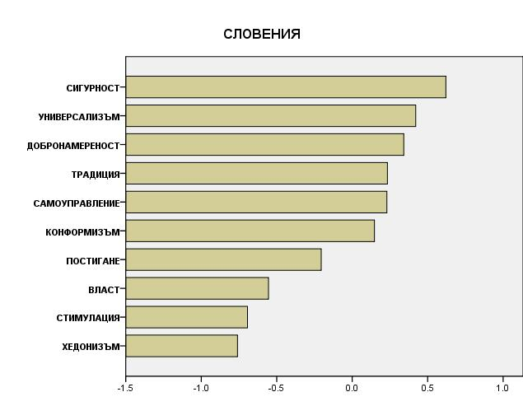
На фиг. 18 може да се забележи, че сред нациите, които имат по-силно изразено отношение към въпроса за ценностите, попадат датчаните, французите и шведите, а за белгийци, ирландци, словенци и поляци например, това е относително по-малко съществена тема. Национално-специфичните ценностни профили, показани на същата фигура, демонстрират и кои ценности са приоритетни за жителите на съответната държава, както и това, кои са в края на ранжирането по значимост. Очевидно е, че за хората в повечето европейски страни (на практика всички без Кипър, Словения и България) на челни позиции в ценностната им ориентация са универсализмът и добронамереността, т.е. основните елементи на себепреодоляването. Нюансите са в това, универсализмът ли е водещ пред добронамереността (както е при финландци и шведи) или обратното. С други думи, разликата тук е по линия на това, дали с водещо значение са по-абстрактните алтруистични убеждения и принципността или по-всекидневните житейски измерения на алтруизма, като второто определено е по-застъпено и може да се схваща като водеща общоевропейска ценност. И за кипърци, словенци и българи тези две ценности са на челни позиции, но за тях все пак по-важна и водеща се оказва сигурността. За австрийците пък на много предна позиция е самоуправлението, което дори изпреварва универсализма. Отново със завидно единомислие гражданите на Европа поставят на края на списъка като най-малко съществени за тях властта и - може би типично за консерватизма на стария континент – стимулацията. Известни разлики се срещат при финландци, словенци, французи и поляци. Може би под въздействие на силния католически уклон, полякът оценява най-ниско хедонизма. Също толкова «строги» са и словенците. Французите и финландците демонстрират ниски нива на амбициозност, поставяйки постигането под силните усещания, описвани като стимулация.
Образът на българина от гледна точка на ценностите вече се очерта в някаква степен до момента. Тук бихме могли да посочим още веднъж високо ценената сигурност, липсата на склонност към промяна, и много ниско оценяваната ценност «власт». На относително предни позиции попада и ценността «традиции». Много назад в ценностните приоритети на българина се оказва самоуправлението, т.е. свободата на избора, независимостта на решенията и действията не са особено значими на фона на останалите ценности. Може би последното е индикатор за нагласа друг или други да понесат отговорността на властта и да донесат промяна. Хедонизмът при българите като своеобразна склонност човек да се радва на живота и да търси удоволствия, без да е на дъното на списъка като най-малко значима ценност както при поляци и словенци, е осезаемо изнесен назад.

3.3. Щастие, удовлетвореност от аспекти на живота и доверие в държавните институции

В определена връзка с ценностите на българина на фона на европейските ценностни приоритети е и въпросът за удовлетвореността. Както се вижда на фиг. 19 и фиг. 20, българите са най-неудовлетворени от живота си – както като цяло, така и от много негови отделни измерения - и се чувстват най-малко щастливи в сравнение с всички останали граждани на Европа както по принцип, така и в текущото си битие. На другия полюс са щастливите граждани на Дания, Холандия, Швейцария, Швеция и Норвегия, които най-много харесват хода на живота си до момента, и швейцарци, холандци, ирланди, испанци и австрийци, които успяват да се чувстват щастливи най-често във всекидневието си. Отново българската нация най-малко успява да се радва на живота си и е с най-песимистична нагласа (заедно с малко по-големите традиционни песимисти от Унгария и Португалия и – малко изненадващо – Франция).
В Европа няма по-неудовлетворени хора от българите, що се отнася до здравеопазването, образованието, стандарта на живот, както и от това, как функционира демокрацията в съответната страна.

Фиг.19 Субективно преживявано щастие и оптимизъм

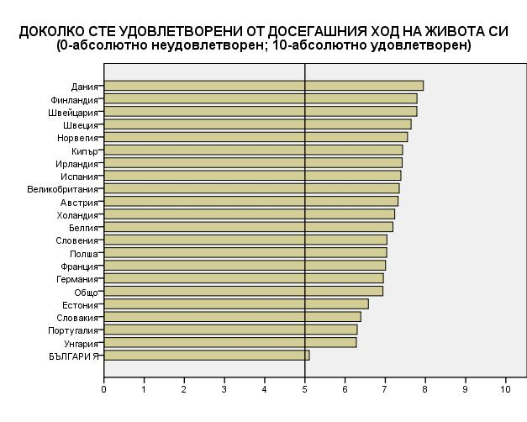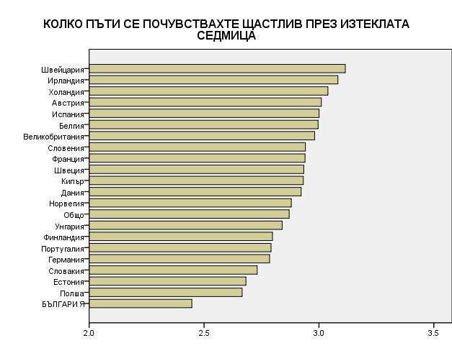

Фиг.19 Субективно преживявано щастие и оптимизъм (продължение)

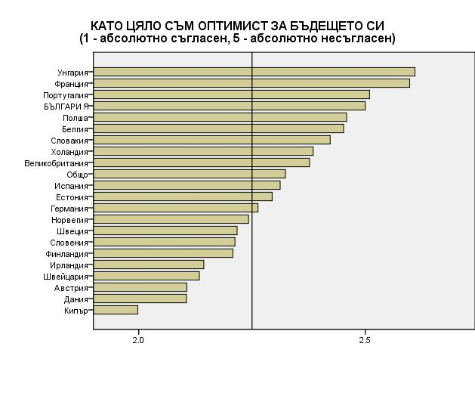
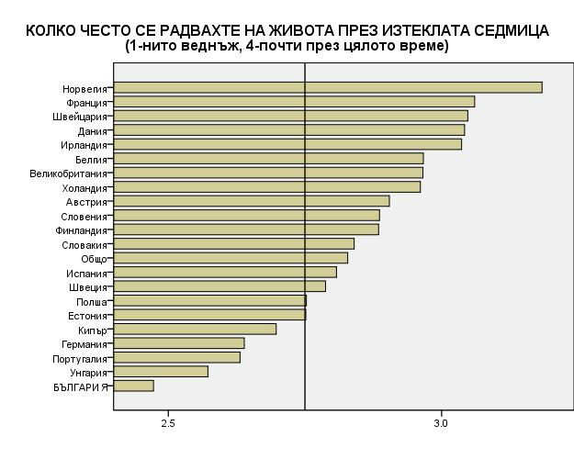
Фиг.20 Равнища на удовлетвореност от аспекти на живота

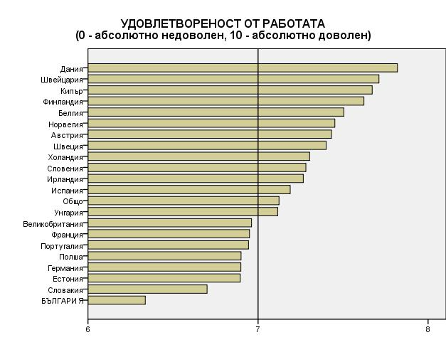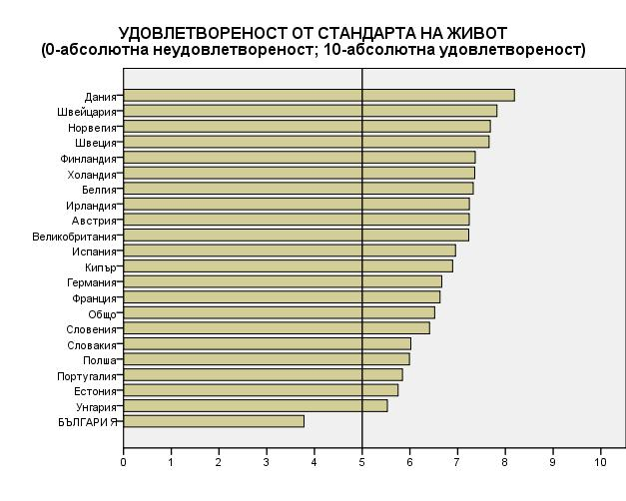
Фиг.20 Равнища на удовлетвореност от аспекти на живота (продължение)

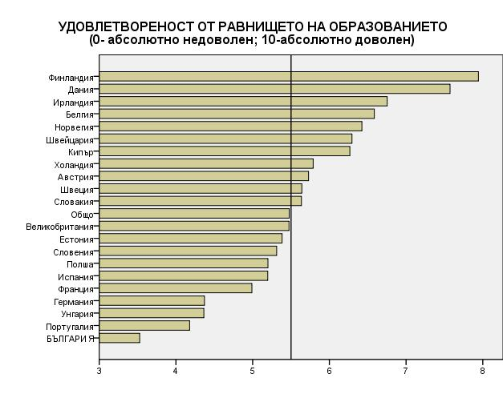
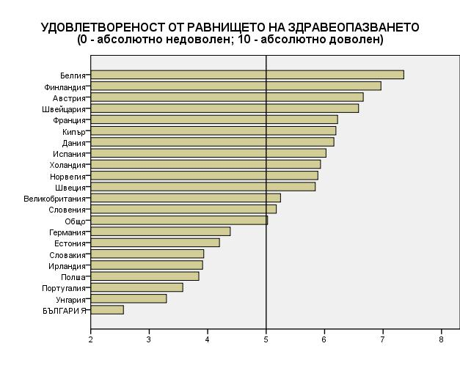
Фиг.20 Равнища на удовлетвореност от аспекти на живота (продължение)

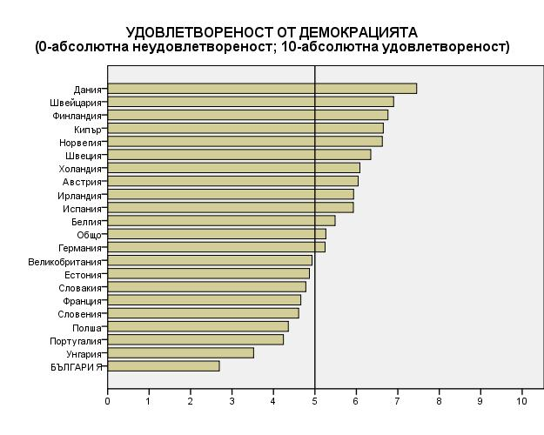

Говорейки за субективно преживявано щастие и удовлетвореност от различните аспекти на съществуването, може би е от теоретична и практическа полезност да проследим силата на зависимостта между въпросните удовлетворености, от една страна, и чувството за щастие като резултат – от друга. Това е направено с помощта на регресионен анализ, чиито резултати са представени на фиг. 21 и фиг.22. В корелационната таблица се вижда значимата връзка между субективното усещане за щастие и разгледаните удовлетворености от различните аспекти на действителността, а регресионните коефициенти показват силата на всяка от тях като фактор за резултата «щастие». Изявено най-съществените фактори за щастието на европейците се оказват стандартът на живот (.433) и удовлетвореността от работата (.144).

Фиг. 21 Корелационен анализ на удовлетворености от аспекти на живота и субективно преживяваното щастие

Корелации
 |  | Доколко сте  удовлетво  рени  от текущото  състояние на  икономиката  в страната? | Доколко сте  удовлетворени  от това, как  работи  демокрацията  в страната? | Удовлетвореност  от състоянието  на  здравеопаз  ването  в страната? | Удовлетво  реност  от състоянието на  образованието  в страната | Доколко сте  удовлетворени  от стандарта си  на живот? | Доколко сте  Удовлетво  рени  от работата си?
 | Колко щастливи сте?  Pearson Correlation | ,402** | ,339** | ,319** | ,282** | ,593** | ,364**
 | Sig. (2-tailed) | ,000 | ,000 | ,000 | ,000 | ,000 | ,000
 | N | 41173 | 40364 | 42055 | 40326 | 42432 | 22988
**. Correlation is significant at the 0.01 level (2-tailed).

Фиг. 22 Регресионен анализ на удовлетворености от аспекти на живота като фактори за щастие

Регресионни коефициентиª
Model |  | нестандартизирани |  | стандартизирани | t | Sig.
 |  | B | Std. Error | Beta | t | Sig.
1 | (Constant) | 3,213 | ,043 |  | 75,063 | ,000
1 | Доколко сте удовлетворени от състоянието на икономиката в страната? | ,057 | ,006 | ,077 | 10,241 | ,000
1 | Доколко сте удовлетворени от това, как работи демокрацията в страната? | ,024 | ,005 | ,032 | 4,374 | ,000
1 | Удовлетвореност от равнището на образованието в страната | ,038 | ,005 | ,048 | 7,036 | ,000
1 | Удовлетвореност от равнището на здравеопазването в страната | ,022 | ,005 | ,030 | 4,372 | ,000
1 | Доколко сте удовлетворени от работата си | ,124 | ,005 | ,144 | 23,924 | ,000
1 | Доколко сте удовлетворени от стандарта си на живот | ,373 | ,006 | ,433 | 64,764 | ,000
a. Зависима променлива: Колко щастливи сте?

Изследваните европейски нации декларират и различна степен на доверие в институциите. Независимо дали ще разглеждаме ценностите като фактор или като зависима променлива, българите и в тази област са с особен, краен статут. Фиг. 23 показва това особено място и по-конкретно – забележителната степен, в която българското население е загубило доверие – както абсолютно, така и относително, спрямо останалите европейци.

Фиг. 23 Доверие на българите и други европейски нации в политиците, съдебната система и полицията

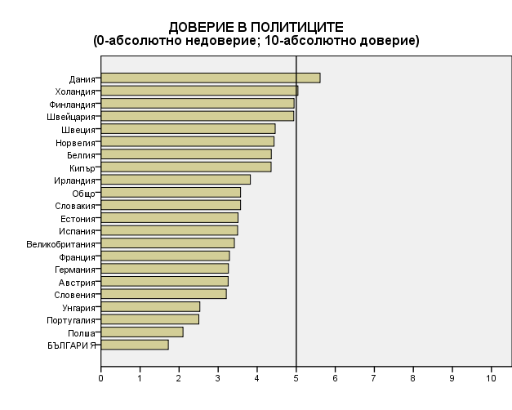
Фиг. 23 Доверие на българите и други европейски нации в политиците, съдебната система и полицията (ПРОДЪЛЖЕНИЕ)

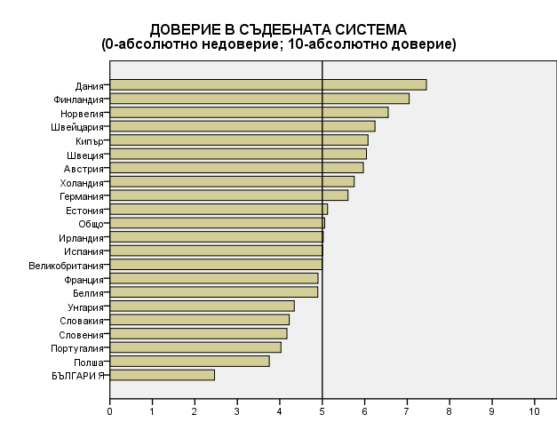
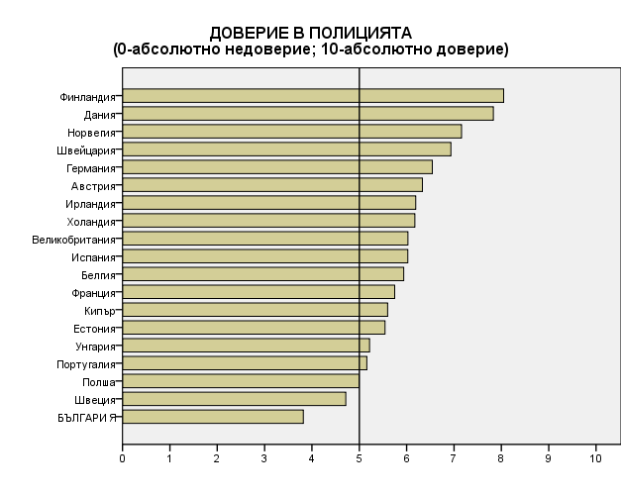
От всички държави, обхванати от изследването, само датчаните и в гранична степен холандците са склонни да се доверяват на политиците си. Всички останали нации са в различна степен на обратното мнение, като на най-ниско доверие (и забележително ниско като абсолютна стойност) се радват политиците в България. Доверието в полицията е като цало най-високо и единствено българите (в изненадващата компания на шведите) нямат доверие в тази институция. Единственият по-голям проблем в тази сфера би могъл да бъде недоверие в съдебната система и – както се вижда – той е налице в България. Българите отново са на първо място по недоверие в силата на закона като правораздаване, което – образно казано – е един от най-сериозните проблеми на съвременното българско общество.
Показаното до момента за българите изглежда много убедително като нива на неудовлетвореност от най-важните области на социално-икономическата действителност, липса на щастие и недоверие в държавните институции. В същото време, можем да си припомним тук как българите са най-силно привързани към запазването на статуквото. Този на пръв поглед парадокс става по-ясен, ако се опитаме да го погледнем през призмата на факта, че определени слоеве в обществото се чувстват добре при това статукво, а останалите са дълбоко обезверени за възможността нещата да се променят в позитивна посока. Тук може би има значение и индивидуализмът на българите, и маниерът им на «поединично спасяване» при всяка неблагоприятна за тях ситуация. Промяната може и да изглежда понякога желателна, но ако не предполага влагане на лична енергия и персонални жертви, а ако някой друг я осъществи.

3.3. Ценности, религия и щастие: българите и източното православие в сравнение с други европейски нации и вероизповедания

Въпросът за ценностите в който и да е от многото му измерения (и особено в моралното) не би могъл да подмине голямата тема за вярата и религията. Фиг.24 илюстрира къде са позиционирани българите спрямо други европейски нации като отговор на въпроса „Вярвате ли в Бог (доколко сте вярващи )?” Декларираната религиозност на българите не е екстремално висока или ниска, но все пак е с отрицателен знак и поставя нацията в долната половина на скалата и на второ място по атеизъм след Русия от източно-православните нации и след Естония от бившите социалистически страни.

Фиг. 24 Равнища на религиозна вяра

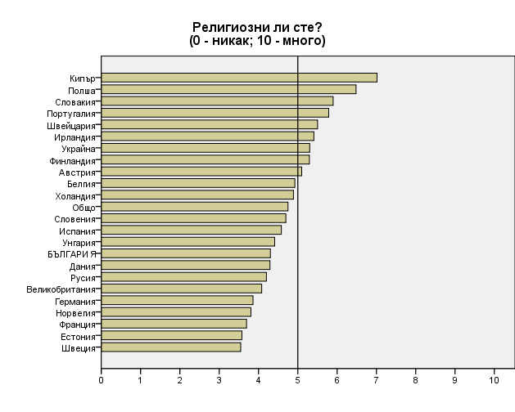

Религиозността на българина е особена – по-скоро елемент от традицията, отколкото духовно състояние. Едва ли има случай в световната история, в който религията да е изигравала такава роля за съхраняването и възраждането на една национална идентичност. А в същото време десетки други народи са много по-дълбоко, по-последователно и по-искрено вярващи от нашия. Повечето българи, макар и с готовност самоопределящи се като източно-православни, нямат и бегла представа от същността на религията си. Може би отговорът се крие в наложилото се "инструментално" отношение на българина към религията и институциите й в исторически план. Богът – практически далечен, безсилен, глух, унижаван - се е нуждаел от помощта и грижите на вярващите, за да оцелее. А те упорито, век след век са му давали тези грижи и помощ, защото чрез него са задоволявали потребностите си от приобщаване, от принадлежност към определена социална общност; за тях той е оставал едно от малкото средства за самоопределянето им като социални същества и за формирането и поддържането на елементарното им самоуважение. Именно затова съвременниците и наследниците на балканджи Йово, държейки на религиозната си принадлежност, остават не особено дълбоко вярващи.
И така, тук бихме могли да проследим някои от характеристиките на тази взаимовръзка чрез коралационен анализ (фиг. 25), скатерграма на основните религии и деноминации по двете ценностни оси (фиг. 26) и по-конкретната картина на разпределението на средните стойности на ценностните индекси според религиозната принадлежност (фиг. 27). Корелационните коефициенти показват при кои ценности е налице най-силна връзка с религията (по принцип, независимо от конкретния религиозен избор, като отрицателните стойности в случая нямат значение), скатерграмата обобщава мястото на всяко от основните вероизповедания по отношение на двете ценностни дименсии в PVQ, а диаграмите във фиг. 27 показват това по-подробно по четирите ценностни индекса.

Фиг. 25 Корелации между вероизповедание и ценности

 | Власт | Пости  гане | Хедо  низъм | Стиму  лация |  |  | Самоуп  равле  ние | Уни  верса  лизъм | Добро  намере  ност | Тради  ция | Кон  Форми  зъм | Сигур  ност
Религия или деноминация, която изповядвате  Pearson Correlation  Sig. (2-tailed)  N | ,063** | ,017** | -,047** | ,021** |  |  | -,013* | ,011 | -,023** | -,041** | ,  012 | -,011
 | ,000 | ,010 | ,000 | ,002 |  |  | ,042 | ,089 | ,000 | ,000 | ,066 | ,088
 | 23431 | 23369 | 23388 | 23395 |  |  | 23397 | 23443 | 23411 | 23430 | 23374 | 23421
**. Correlation is significant at the 0.01 level (2-tailed).
*. Correlation is significant at the 0.05 level (2-tailed)

Фиг. 26 Скатерграма на основните религии и деноминации по двете ценностни оси
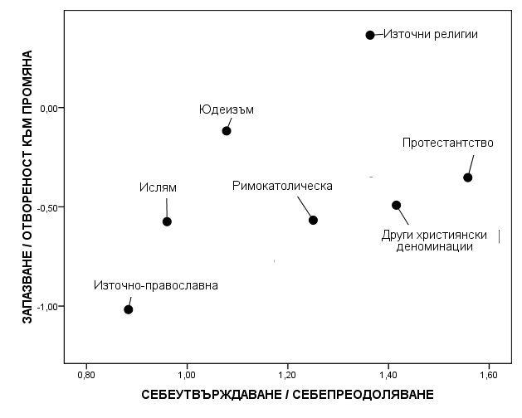

Фиг. 27 Средни величини (претеглени и центрирани )на ценностни оси по вероизповедание
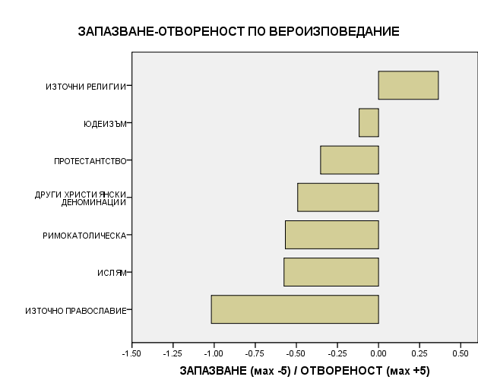
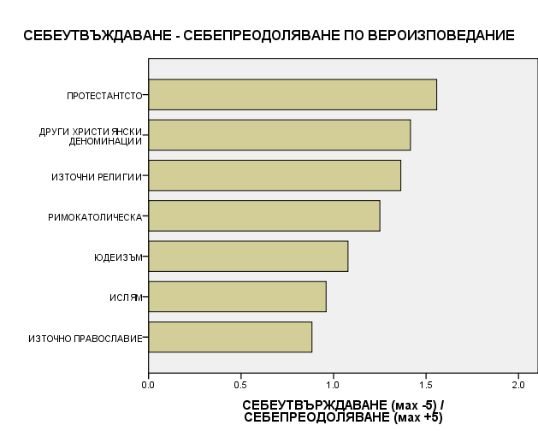

Всяка религия кодифицира съвкупност от вярвания, голяма чаяст от които са пряк или косвен израз на ценности. Културалното значение на религиозните морални системи е отдавна известно, но областта като че ли е в някаква степен недостатъчно изследвана – може би поради политическата хлъзгавост на терена. Както бе подчертано и по-горе, темата е сложна и заслужава повече и по-детайлно вникване, но тук поне можем аргументирано да поставим някои въпроси и да провокираме мисленето в определени посоки. Вижда се, например (фиг. 25), че особено някои от ценностите в PVQ се оказват значимо корелационно свързани с типа вероизповедание:, т.е. може да се предположи, че или съответните религиозни морални репери са продиктували отговорите на редица морални дилеми, или културалните нагласи са предопределили религиозния избор, или и двете са верни в една по-мащабна времева перспектива. По принцип най-забележима е връзката на изповядваната религия с ценностите власт, хедонизъм, традиция, добронамереност, стимулация, самоуправление и постигане, т.е. именно в тези ценностни сфери взаимовръзките заслужават най-голямо внимание.
Скатерграмата (фиг. 26) позиционира най-разпространените в Европа религии и религиозни деноминации по вече известните ценностни оси „Себеутвърждаване – Себепреодоляване” и „Отвореност към промяна – Запазване”. Едва ли е особена изненада, че всички религии попадат в посоката „себепреодоляване”. Оказва се и, че всички без будизма, хиндуизма и останалите източни религии са в пространството на запазването. Тук е налице клъстеризация при която ислямът, католицизмът, протестантството и другите християнски деноминации са в група, от която в посока „отвореност към промяна” се отклоняват само юдеизма и източните религии, а към полюса „запазване” – само Източното православие.
Степента, в която всяка религия промотира съответната ценностна ориентация, може да се види по-ясно на фиг. 27. Както вече установихме, най-силно привързано към традициите, конформизма и сигурността (и съответно – най-консервативно) е Източното православие, към което се причислява и най-голямата фракция от българското население. Следва ислямът и католицизмът, докато протестантството и (изненадващо на пръв поглед) юдеизмът са най-близо до отвореността към промяна. Само източните религии, обаче, са в позитивната посока на тази скала, т.е. ценностният им отговор е по-скоро „промяна”, а не „запазване”.
Всички религии и деноминации промотират себепреодоляването, като в най-висока степен това е характерно за протестантството и другите християнски деноминации (които са принципно по-близо до протестантската версия на християнството), а в най-ниска – за Източното правослaвие и исляма, т.е. последните са сравнително най-колебливи що се отнася до ценностите универсализъм и добронамереност, т.е. до надмогването на индивидуалните егоистични съображения в името на благоденствието на близки и по-далечни други хора или природата.
Интересна закономерност може да се проследи на фиг. 28 – разпределение на отговорите на въпроса „Колко щастливи се чувствате?” по религии и религиозни деноминации.

Фиг. 28 Средни величини (претеглени и центрирани ) на субективно преживявано щастие по вероизповедание

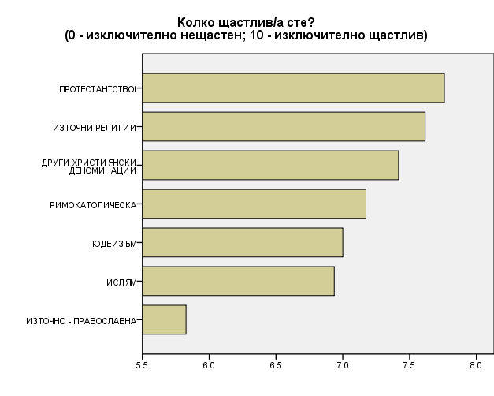

Интерпретациите тук не бива да включват преки причинно-следствени връзки, тъй като вярата очевидно не е единствена детерминанта на усещането за удовлетвореност. За съжаление, Гърция не присъства в този тур на изследването, а сред останалите страни, включени в него, с компактно източноправославно население са само Русия, Украйна, България и Кипър. В тези страни (и особено в първите три) важни фактори, повлияли на преценката за лично щастие, неизбежно са свързани с типа обществен строй, стандарт на живот, общо състояние на обществата и икономиките и т.н. Връзките на тези фактори с доминиращото вероизповедание – дори да съществуват – не са преки и в никакъв случай не са прости.
Можем да потърсим каузалност при връзката ценности-щастие за отделните вероизповедания и деноминации. Би могло да се очаква, че регресионните анализи проследяващи силата на зависимостта на щастието от ценностните приоритети, проведени по групи хора с различни религиозни предпочитания, биха показали в някаква степен влиянието на религията върху онези потребности, чието задоволяване най-силно би повлияло субективното усещане за удовлетвореност. В това отношение (стандартизирани бета коефициенти), очерталата се картина е следната.
При хората от всички обхванати в изследването религии и деноминации, пътят към щастието преминава предимно през потребностите от независимост на мисленето и действието, свободата на избора и съзидателността, вълнуващите преживявания, новостите, предизвикателствата и удоволствията. Степента на въпросната зависимост, т.е. доколко задоволеността на тези потребности въздейства позитивно върху щастието на различните религиозни общности, е както следва: юдеизъм (0,304), ислям (0,244), източноправославни (0, 243), католици (0, 220), протестанти (0, 141), други християнски деноминации (0, 116), източни религии (0, 066).
На второ място по значимост за щастието на част от европейците са потребностите, свързани със себеутвърждаването, т.е. с постиженията, властта и богатството. Така е за изповядващите юдеизъм (0, 146), мюсюлманите (0, 113) и протестантите (0, 111).
За останалата част от европейците на второ място по значимост са по-скоро потребностите, свързани с благоденствието на близките хора, сътрудничеството и взаимопомощта, разбирането, уважението, толерантността. Така е при източните религии (0, 280), католиците (0, 145), източноправославните (0, 113) и другите християнски деноминации (0, 162).
Интерпретациите на очерталата се картина могат да бъдат най-ралични. Търсенето и на други връзки и зависимости може да продължи. Но и посоченото до момента носи достатъчно полезна информация и поводи за размисъл. Това е двойно по-вярно за България, чието население е „лидер” в цяла Европа по най-малко изпитвано щастие и най-слаба удовлетвореност от изживяния до момента живот, от работата, от простите житейски радости, от здравеопазването, образованието, начинът, по който работи демокрацията в страната и стандарта на живот; по недоверие към политици, съдебна система и полиция.

4. Обобщение и изводи за управлението на човешките ресурси и социално-икономическите политики в България

Ако се опитаме – стъпвайки само на реултатите от това изследване – да очертаем с едри щрихи ценностния портрет на българина като човек, бихме стигнали до образа на виртуалния г-н Иванов.
Г-н Иванов обича да мисли за себе си като за много умен, трудолюбив, гостоприемен, когато се наложи – весел и отворен човек, който е много наясно с намеренията на другите и с важното в тоя живот, и вярва, че ако бяха налице малко по-други условия, щеше да е много по-успял. Обича да се възприема като неотразим любовник и като много по-„ориентиран” в прагматиката на всекидневието и отношенията, отколкото странно мислещите и много наивни европейци, които среща служебно или по курортите.
Всъщност г-н Иванов е сериозен, мрачен, нещастен и горчиво циничен, обезверен човек. Духът му е пречупен и много болен. Той не се усмихва без причина на непознати, освен ако няма някаква работа с тях или ако не си е намислил да се сдобие с нещо. Когато се замисли за това, как е протекъл животът му до момента, не вижда нищо, което да го накара да се отпусне със задоволство или гордост. Не само миналото, но и настоящето му не го кара да се чувства особено добре. Дните се нижат без да донесат моменти на особено удоволствие от живота. Стандартът му е потискащо нисък за европеец и на него му е омръзнало да се чувства „втора ръка”. Той не одобрява образованието, което децата му получават в училище, и искрено се надява да не му се наложи да разчита на здравеопазването в страната, което никак не му харесва . Работата му също не го удовлетворява.
Г-н Иванов се е научил да се справя сам – както са правили това баща му и дядо му. Има познати, но малко от тях схваща като истински приятели, които могат реципрочно да разчитат на него. Убеден е, че по правило човек трябва да се грижи предимно за себе си, а за другите – каквото и ако остане. Каквото и да го настигне по пътя му, той се адаптира. Не роптае особено, не се включва в масови обществени вълнения, а опитва да извлече максимална полза за себе си от ситуацията, в която е попаднал. Никак не му харесва и начинът, по който работи демокрацията в страната, но някак си е убеден, че демокрацията е точно такава в основата си.. Не вярва и на държавата и на нейните институции – няма никакво доверие в политиците, в полицията и съдебната система. С основание или без, подозира всекиго в подмолни намерения и вижда реални или имагинерни конспирации навсякъде. Понякога е страшно колко сам се справя с живота г-н Иванов и как няма на кого да разчита за нищо – дори и в Бог не вярва особено и е трагикомично неориентиран в собствената си религия, въпреки че се определя като вярващ. В същото време, идеята за крупни промени не го привлича особено. Тези промени биха донесли ново статукво, нова необходимост от ориентация и адаптация и – ако се съди по всички досегашни промени – поредната промяна едва ли ще е за хубаво. Може би точно затова г-н Иванов е силно привързан към усещането за сигурност, опитва се да извлича самочувствие от традициите и изглежда на онези, които не го познават особено, забележително търпелив. Всъщност той е конформист и решава проблемите си на друго, индивидуалистично ниво, през което пречупва всичко, случващо се в света и обществото наоколо.
Въпреки индивидуализма, егоцентризма и тесния си социален хоризонт. Г-н Иванов понякога може и да се окаже добър човек, готов да помогне, но абстракциите, принципите, вечните въпроси за живота, грижата за природата и изобщо духовните пространства не са силната му страна. Той не е авантюрист и дълбоко в себе си знае, че не умее особено истински да се отпусне и да се забавлява. Да „работи залудо” не е типично за г-н Иванов, той трудно би разбрал протестантското схващане за труда като приближаваща ни към Бога ценност, но подтикът му да работи е все пак повече свързан с желанието да се чувства успял, оценен и забелязан, отколкото с богатството или властта в по-тесния смисъл на тези думи.
Г-н Иванов определено е завистлив. Определено е мрачен и му липсва замах и широта. Материалното при него натежава над всякаква духовност и в поведението му трудно може да се идентифицират елементи от прословутата славянска мистична чувствителност и креативност. Г-н Иванов е потресаващ циник що се отнася до понятия като доброта, морал, взаимопомощ, единство, почтеност. Използва интелигентността, комбинативността и изобретателността си да планира и реализира схемички и далавери за своя лична изгода, опиянявайки се, че се е оказал "по-умен" или че е "прекарал" другия и всички други. Той няма никакъв респект към институции и законност, към общността (от съседската до човечеството) и обществото. Свикнал е с наличието на корупция и се опитва да се впише максимално добре в свят, изграждан около представата за нейната естественост.
Високата концентрация на хора с ценностни характеристики като на г-н Иванов са не само продукт, но и фактор на националната култура и националния характер, а оттук – и причина за състоянието на икономиката, обществото и начина на живот в България. Така се формира специфичната българска действителност. Ето един от многото възможни примери.
Всяка форма на държавно управление има своите недостатъци. Един от фундаменталните проблеми при демокрацията е представителността, т.е. налице е необходимостта народните избраници да действат в интерес на тези, които представляват, а не в свой собствен. Което - поради естеството на човешката природа – никога не е много сигурно и затова идва и необходимостта от контролни механизми. Доколко интензивна е тази опасност, зависи до голяма степен от обществените нагласи към индивидуализма и колективизма. Друг проблем е използването на длъжностната позиция за лично облагодетелстване - не само в чисто финансов порядък, а като серия от всевъзможни нерегламентирани, несправедливи и ненормални привилегии, с които разполагат близките до властта. Все пак демокрацията навсякъде по света - колкото и да "не е честно" – приема донякъде не съвсем перфектното равенство на управляващи и управлявани по отношение на закони, правила, привилегии и т.н., стига формата, под която това се осъществява, да е приемлива от общността и съобразена с доминиращото в обществото усещане за справедливост.
Тези и други уязвимости на демокрациите са неизбежни и могат да бъдат регулирани с най-разнообразни принципи и механизми на теорията и практиката на държавното строителство, но не и изкоренени. Обществените отношения се регулират със закони. Но не само, регулират се и с традиции, т.е. с култура или иначе казано - ценности. Регулират се с вътрешен, собствен, дълбок морал и с критериите за избор между алтернативни поведения, които са реалният механизъм на работа на ценностите на индивидуално поведенческо равнище. Законите не могат да обхванат невероятно богатото многообразие от житейски ситуации. А и могат да бъдат заобикаляни. Зависи какво е отношението към тях. Традициите са също добър регулатор, но само ако човек се интересува повече от одобрението на общността, отколкото от самолюбието си. Освен страха от наказание при престъпването на един закон или една традиция, човешкото поведение се основава и на простички ежедневни интерпретации, а и на яснота по най-важните въпроси на живота.
Културата е именно в интерпретацията. Ценностите на една общност имат множество форми на проявление, но водещо в тази феноменология е синхронното интерпретиране на даден обект, процес, събитие. Така едно въоръжено нападение над някакъв обект може да бъде и “поредният нагъл терористичен акт, рушащ устоите на нашия достоен начин на живот” и в същото време “поредният подвиг на смелите ни момчета в името на светлата ни кауза”. И не само да се представя пропагандно по единия или по другия начин като елемент от типичното политическо говорене. А различни групи от хора наистина да вярват в едното или в другото, реално и убедено да виждат едното или другото.
На основата на общосподеляни и често аксиоматично приемани ценности и синхронни интерпретации се формират и националните култури. Веднъж формирани, тези ценности и интерпретации са нещо като хранителна среда, в която израстват и съзряват начините на мислене на следващите поколения, изграждат се представите и оценките за “нормално”, “красиво”, “правилно”, “добро”. Без въпросните следващи поколения задължително да осъзнават относителността на убежденията си и правото на други хора да имат различни такива. Нещо подобно съществува и на персонално ниво. Като "нагласа" или "житейска философия" например.
И така: случващото се в България е до голяма степен резултат от "света", формиран в представите на българина, резултат е от оценките, ценностите, културните "очила" на очите му. Най-често неусетно, ценностите, въплътени в културата, поставят своята пречупваща лупа пред очите на всеки подобно на парченцето огледало в окото на Андерсеновия Кай от "Снежната кралица". В демокрацията може да се види достоен механизъм за управление на една общност. А може да се види и серия от недостатъци, от които всеки поотделно би могъл да с възползва и дори да се състезава с останалите по това, възприемайки го като особено достойнство или способност.
Обществото, гражданите, народът и всички, които са се оказали управляващи и "първи сред равни" биха могли да се фокусират върху достойнствата на демокрацията и биха могли да се постараят да извлекат оттам най-доброто за общността, а заложените в демократичните устои опасности или недостатъци биха контролирали доколкото могат. Възможна е и принципно различна интерпретация. В обществото, сред гражданите, у народа и най-вече при оказалите се управляващи, може да се развие, укрепи и масовизира надпревара в усвояването на органичните недостатъци на демокрацията в името на собствения интерес и егоцентризъм и в името на илюзията, че така по-«успелият» е много значим и е "над" останалите. Би могла да се възцари идея за свободата на демокрацията като възможност да се извлича индивидуална облага от нея за сметка на други хора, принципи, идеи и бъдеще.
В основата на българското световъзприятие стои уникалният български индивидуализъм. Завистлив и озлобен, егоистичен и бездуховен, мрачен, параноичен и много циничен. Едно от естествените следствия на това световъзприятие са дълбоко увредените обществени отношения и общество като цяло. Един от най-проблематичните аспекти на текущата българска ценностна система са вкоренените вече и в следващите поколения начини на мислене за действителността и "демокрацията" в България малко или много като за "нормални". (Цинизмът и безсилната примиреност у един млад човек са потресаваща гледка.) Или отчаянието, отвращението и безперспективността, запращащи младите българи по света далеч повече, отколкото стремежа към реализация. Културалният контекст вече предполага да се мисли и чувства в категориите на неморалното, ако човек иска да оцелее, да се защити, да съществува и да се развива що-годе нормално и да не изглежда глупав, жалък, неадекватен, неудачник и пр.
Българското отношение към демокрацията и житейските приоритети е само един от възможните примери за това, как ценностите, въплътени в националната ни култура, изграждат специфично отражение на действителността, формират оценки и мотивират поведения. Ако използваме резултатите от това изследване и от други предходни такива, основани на други ценностни класификации (например на Хемпдън-Търнър и Тромпенаарс), пред управлението в България (и в частност – пред управлението на човешките ресурси) изниква необходимостта от съобразяване с множество силно специфични български особености, основните от които вече бяха споменати по-горе. Несъобразяването с тях и робуването на механично налагани управленски “рецепти” е доказано погрешен път.
Не може да не направи впечатление, че очерталият се ценностен портрет на статистически типичния българин не е особено светъл. Това не бива да ни води към абсолютизации, но и не бива да пречи на обективната ни оценка. Въпросът “Защо сме такива” предполага интересен, дълъг, сложен и доста тъжен отговор. Тук бихме могли да засегнем накратко само някои опорни моменти в него.
Османското „присъствие" в земите ни през сравнително дълъг исторически период носи със себе си няколко съществени особености. През по-голямата част от тези пет века българите последователно и „естествено" са третирани като хора втора ръка. Не само човешкото им достойнство и свободата им, но и физическото им съществуване са се намирали под постоянна заплаха. Не знам доколко един съвременен човек е в състояние напълно да разбере какво означава това, но то безпроблемно може да промени всяка личност в рамките на няколко години, месеци и дори денонощия, а да не говорим за поколения. Хронично неудовлетворявани остават едни от най-основните човешки потребности, вторите в небезизвестната йерархия на Ейбрахам Маслоу - тези за сигурност. Естествено е инстинктът за самосъхранение да подтикне застрашената личност към възприемане на поведение, чийто изход би минимизирал заплахата. Силовите подходи доказали своята неефективност в дългосрочен план. Колективните действия не само били трудни за организиране, но и особено дразнели доминиращия етнос, така че не носели нищо добро. Нещо повече: поддържането на мизерно материално битие и наличието на постоянна заплаха за физическото съществуване непрекъснато стеснявали границите на алтруизма, докато те се сключили около непосредственото семейно обкръжение. Дори Иисус не призовава да се лишиш от единствената си риза в името на ближния, нали? Най-доброто спасение си оставало поединичното, защото за групата е по-трудно да се прави на невидима, а силите й не са били достатъчни за челна конфронтация с подтисника. Лицемерието се утвърдило като необходимо условие за постигането на компромис между естествения стремеж към оцеляване и елементарното самоуважение.
Духовната идентичност, себеосмислянето на това безправно население са срещали пред себе си отново и отново враждебната културална ориентация на господстващите, на тези, на които държавата принадлежи. Езиците нямат нищо общо помежду си. Традициите и обичаите - също. Религиите са несъвместими по дух, етични приоритети и философия, въпреки че Иисус и Богородица са с ранг на второстепенни пророци в Корана. Дори естетическите норми са значително различни. Въобще, различията между културите на двата етноса са толкова значими, че даже насилственото или доброволното приемане на исляма не е могло да направи от българина турчин и си е оставало малко или много формален акт. По този начин почти за целия „присъствен" период нищо, което е било едновременно и българско, и духовно, не е имало особено значение в социален план. То, духовното, е крепяло в някаква степен отделно взетата личност, помагайки й да се самоосъзнае и да се самопреглътне, но не е могло да й донесе никакъв привлекателен социален статут, просто защото натрапената социална система е изповядвала чужди, небългарски, много различни духовни традиции.
Оттук, между другото, идва и особената религиозност на българина. Както споменахме по-горе, едва ли има случай в световната история, в който религията да е изигравала такава роля за съхраняването и възраждането на една национална идентичност. А защо десетки други народи са много по-дълбоко, по-последователно, по-икрено и по-фанатично вярващи от нашия? Струва ми се, сега, разполагайки с историческия контекст, можем да видим по-ясно какво означава „инструментално" отношение на българина към религията и институциите й. Богът на българите – образно казано – се е нуждаел от помощта и грижите на вярващите, за да оцелее. А те упорито, век след век, му дават тези грижи и помощ, защото чрез него задоволяват потребностите си от приобщаване, от принадлежност към определена социална общност; за тях той остава едно от малкото средства за самоопределянето им като социални същества.
Може би оттогава датира и дълбокото, съдбовно отчуждение на българина от държавността и социалната организация изобщо. Та те толкова дълго са нещо чуждо, враждебно и далечно, натрапено, говорещо на език, който не е твоят. Единствените измерения, по които лишеният от равнопоставеност българин е можел донякъде да противодейства на тази смазваща го система и да се реализира (действено, не само на равнище съзнание, както е при религията) в социалните си измерения, са били хайдутството и богатството. Първото, независимо от привкуса на героична самопожертвувателност, трагическа красота и епична извисеност, с които сме свикнали да го увенчаваме, си е истински антиобществен акт, разбойничество, тероризъм, независимо дали има, или няма социален, национален или морален компонент в идеологията си. Не е ли прекалено тънка семантичната разлика между „хайдутин" и „хайдутство" -от една страна, и „хайдук" („айдук", „хайдутлук") - от друга? Така че хайдутството, макар и средство за самоизвличане от безличната маса на раята и дори като форма на бунт срещу несправедливостта, не може да бъде истински начин за извоюване на място в обществото. Остава богатството. Парите не миришат. И с развитието на турската империя през последните 100-150 години от „присъствието" все по-малко са миришели. Чорбаджилъкът загубвал етническата и религиозната си оцветеност и все повече ставал въпрос единствено на притежаване.
Така, ако единственото условие, способно да накара теб самия и останалите да те възприемат като личност е имането, алчността не е ли повече от обяснима? Ако принадлежността към някаква група носи повече рискове, отколкото ползи, индивидуализмът не изглежда ли по-естествен, а колективистичното няма ли да бъде не толкова компромис с Аз-а в името на общогрупов, а оттук и общ за всички индивидуален интерес, а по-скоро средство за по-ефективно преследване на собствената полза за сметка на другите? Какво се получава, ако това е житейска философия не само на теб, но и на всички на повърхността изглежда обвързано в строги етични норми и йерерхия, но всъщност е следствие от непрекъснатото дебнене някой да не успее преди тебе в борбата за силно ограничените ресурси от обществено признание. Робите са равни в безправието и в духовната и материалната си бедност и точно в това равенство се крие едно от малкото им успокоения. Затова те ще се стремят да останат равни и ще бъдат болезнено ревниви към всеки успех на брата роб. В същото време те няма да изпитват нищо друго, освен митично преклонение пред успеха на не-робите, които са от друг, по дефиниция по-добър свят. Това обяснява и защо на български „чорбаджия" по естествен начин се комбинира с „изедник" (конотация, недостъпна за разбиране от страна на останалите европейски нации) и откъде се взима прословутото българско гостоприемство спрямо чужденците, което всъщност не е нищо друго, освен чуждопоклонничество и дълбок национален комплекс за непълноценност (вж. Ст.Л. Костов „Криворазбраната цивилизация"), комбинирани и със силно положителния факт на високата българска толерантност към други раси, етноси и религии.
И така, това са някои от причините, които в значителна степен обясняват как една маса забележително умни сами по себе си хора могат в организационен (и въобще житейски) план да бъдат:
- особени индивидуалисти, които за разлика от американския индивидуализъм например не понасят успеха на другия;
- особено чувствителни на тема материално благополучие (колкото като потребление, толкова и като символ на статус и успех в живота);
- „трудолюбиви" само в смисъл на приемане на труда като средство за оцеляване и самоутвърждаване (Тук е налице още един вкоренен и умилителен мит. Едва ли има особен смисъл да му отделяме голямо внимание, но все пак би било полезно да си спомним как трудът в рамките на протестантската етика е благо сам по себе си, докато в българския тълковен речник срещу думата „труд" е записано: „усилия, мъ-ка, напрежение, тегота...");
- особени членове на колективи, търсещи в групата не толкова общото, колкото себе си;
- не толкова гостоприемни, колкото комплексирани пред чужденеца;
- търпеливи и вбесяващи конформисти, но дълбоко в себе си неподчиними на влияние и каквато и да било йерархия и авторитет, в т. ч. и държавни;
Към тези особености би трябвало да прибавим и щипка общославянска склонност към мистицизъм и фатализъм. Изострената чувствителност също е донякъде общославянска. Тя дава на света добре известните по света руски, полски и чешки композитори, писатели, поети, художници, но е доста загрубяла у нас предимно по известните ни вече обективни причини. Не бива да забравяме да добавим „на вкус" и от заразителната византийска хитрина (някои от изявите на която се наричат подлост и интригантство), с която сме били облъчвани столетия. Ако тази хитрина е носена от средиземноморския рибар, мечтателя, бохема, майстора на бузукито и сиртакито Алексис Зорбас, тя може да предизвика благосклонната ни усмивка и умилението ни. Но ако се съчетае с мрачността на отчаянието и озлоблението на унижаваната воля и достойнство, тя може да бъде и доста по-непривлекателна.
Още една подробност. Положителното общо взето отношение на българина към образованието, възпявано като пословичното нашенско ученолюбие, има връзка не толкова с природно добрата интелигентност на сънародника ни или с красотата на самото познание, колкото с други две неща: с постановката на пребития от труд черноработник „учи, мама, да не работиш" и с рефлекса към забранения плод, до който доста поколения преди нас не са имали достъп. Значим е фактът, че „детето" учи, „следва" или „завършва", а знанията му не предизвикват респект нито в къщи, нито у работодателя (за отношението на последния си има и други причини, които дължим на едни по-скорошни 45 години). Всичко това в много случаи значи, че и самото „дете" ще бъде склонно да подценява и познанието, което има и получава, и хората, които работят по въпроса за него.
Следосвобожденска България също има драматична съдба, която не може да не бъде преплетена с ценностите на българина. Тук като че ли е най-добре да дадем думата на Стефан Цанев (в послеслова след третия том на неговите “Български хроники”): “Погрешно ми се струва убеждението, което съм изразявал и аз, че за окаяното духовно състояние на българския народ е виновно петвековното турско робство. Напротив - от робството ние излизаме като възкръснали, с жажда за свобода, надъхани с надежди и оптимизъм, енергични и единни, вдъхновени от един общ национален идеал. Духовната трагедия се случи по-късно. Националните катастрофи разсипаха България не само икономически, не само оръфаха територията й, това бе по-малката беда - пречупен бе духът на българския народ: нямаше я предишната вяра в собственото му възкресение, убита бе вярата в собствените му сили, рухнаха идеалите му, залезли бяха оптимизмът и стремежът му към щастие, помръкна веселостта, погребан бе смехът, българският народ стана народ мрачен, зъл и жесток, склонен към братоубийство, скептичен и инертен, безразличен към собствената си съдба, болен народ, изпаднал сякаш в кома, в дълъг летаргичен сън, от който вече век не може да се събуди.”
За събуждането не помогнаха и почти 50-те години социализъм, с натрапените му морални схеми, безстопанствеността, страха, лицемерието и подкастрянето в зародиш на всеки свободен порив – от творчески, до предприемачески. Повечето от споменатите по-горе причини, имащи принос при формирането на националния ни характер, се проявиха под по-съвременна форма в годините на тоталитарната партия - държава. Тя добави и чисто свои сенки върху портрета на нашенеца, включително и в битието му на служител.
Заложените в самите корени на социализмоподобното общество, в което живяхме, предпоставки за уравниловка паснаха чудесно на специфичния индивидуализъм на българина. Централизирането на собствеността и особеностите на плановото управление на икономиката дадоха възможност за размиване на отговорността за вземаните решения и резултатите. Това от своя страна намали значението на професионализма на всички равнища за сметка на лоялността, конформизма и лицемерието, страхът и поредната стъпка в алиенирането от идеята за истинска гражданска свобода. Последните два-три неблагозвучни феномена се провокираха и от пряката или косвена заплаха на репресивните органи, и от автоцензурата, която демонстрираше колко големи могат да бъдат очите на страха. Псевдообществеността на държавната собственост означаваше всъщност, че тя е ничия и дори по-лошо: държавно или обществено значеше „не-мое", „тяхно", „чуждо" и следователно - достойно да бъде ограбвано или поне зарязано без внимание и грижа. Мотивираността за труд, високо качество и ефективност в душата на социалистическия труженик трябваше да се търси с лупа и ако я имаше, то беше заради дълбоки човешки потребности, т.е. не поради, а въпреки въздействията отвън („Те се правят, че ми плащат, аз се правя, че им работя...").
Но исторически формираните и дълго усъвършенствани български схеми на мислене, светоусещане и поведение отново се оказаха спасително адекватни. Живееше се, в рамките на обективните ограничения, относително поносимо, докато руснаци, германци, чехи, унгарци, поляци, а после - и румънци, и албанци, и китайци - проливаха собствената си кръв. Спасявахме се поединично и сега просто плащаме цената за това.
А след социализма картината, нарисувана убедително от Цанев за следосвобожденска България, се повтори в умален вариант и съкратени срокове предимно заради уродливите схеми на първоначалното натрупване на капитала.
Всичко започна с ценностния вакуум след 10 ноември 1989. Каквито и да бяха, много от старите чисто “социалистически” ценности, нагласи, модели на мислене, се оказаха неадекватни. Естествено, нямахме готова рецепта и съществувахме известно време в мъглата на неяснотата, общите приказки, трескавото ориентиране, реваншизма... Така търсеха себе си и останалите посттоталитарни общества в Европа, много голяма част от които, обаче, имаха здрава предсоциалистическа основа, към която да се върнат. Но точно тук, точно тогава, изпъкна най-отвратителният, най-вредният ход на група властимащи в най-новата история на България: преразпределянето на партийните пари. Сивите кардинали на бившата БКП са по-виновни за това, отколкото за всичко останало в предходните 45 години. Защото поставиха на криви основи постройката на новите ценности на българите. Защото създадоха мутрите, а те съсипаха почти всеки честен и искрен порив към предприемачество и нарисуваха първите щрихи в портрета на следтоталитарния българин. Посяха бурените на беззаконието, цинизма, грубата сила, просташкия вкус. Защото създадоха онази торово-хранителна среда, в която избуяха и разцъфнаха най-отблъскващите черти в националния ни характер. Създадоха изкуствено социално разслоение, при което - както при всеки порой - "гюбрето се оказа отгоре". И всички следващи упраляващи - типично по български - изразходваха огромната част от енергията си за самите себе си. Без никаква разлика на партиен цвят и вероизповедание. Да, случваха се и хубави неща. По-скоро не заради, а въпреки всички тях. За да се озовем най-накрая на опашката в Европа, да се превърнем в притча во язицех по отношение на безхаберие и корупция, да затънем в отблъскващ тип нагласи и отношения. И отново да загубим надежда.
Културата на българите, българският националният дух и характер не са еднозначни. Те имат и положителни страни. (Да споменем дори само високата когнитивна, а и житейска - наричана “улична” в специализирания психологически речник - интелигентност или закономерната толерантност към други раси, религии и националности.) Но имат и нелицеприятни страни. Кои, как и доколко са се проявявали в различни исторически епохи, е зависело от създадените социално-икономически условия, от контекста, изграждан от законотворчеството и законоприлагането и от равнището и идеологията на управляващите, от харизмата, уменията и собствената им ценностна система и мотивация. Националната култура не може да бъде „управлявана”, но контекстът може. Aко някой или нещо не върне българската ценностна система към руслото на нормалността, това, което очаква страната, е трайно окопаване в задния двор на Европа, маргинализация и тотален национален упадък с фашизоидни проблясъци. След много мъчителни години – подбутвани и подигравани, командвани и непрекъснато проверявани от европейски чиновници – българите ще се размият, укротят и „европеизират”, отстъпили национална идентичност, достойнство и бъдеще. В тази връзка, текущото ново българско правителство е натоварено с почти непосилен товар от надежди и очаквания на онези от българите, които са много дълбоко неудовлетворени от начина си на живот и които все пак са склонни да допуснат съмнението, че това, което се случва наоколо, е наистина нормално.
Как точно може да бъде търсена и опитвана промяната е отделен въпрос, но задължителната първа стъпка е осъзнаването на критичната потребност от промяна. Необходимо е изграждане на такива модели на социално управление и държавно строителство, които биха отразили в максимална степен достойнствата на българите, биха обезкуражили разрушителните им поведенчески нагласи и биха превърнали поне част от ценностните им проблеми в конкуретни преимущества на нацията. И просто биха сменили стъкълцето в окото на българина с някое по-благородно и достойно. В името на онези мънички генетични проблясъци, достигнали до кръвта ни от някои от основателите на цивилизацията в Европа и в света – траките и древните българи, от авторите на смайващи образци на народния гений в едно от малкото останали ни живи доказателства за безспорните достойнства на духа на нашата нация – българския фолклор.

Rockeach, M., The Nature of Human Values, NY, Free Press, 1973, p.5
Schwartz, S. H., & W. Bilsky,Toward a theory of the universal content and structure of values: Extensions and cross-cultural replications. Journal of Personality and Social Psychology, 58, 1990, pp. 878-891
Pettigrew, A.M. On Studying Organizational Cultures, Administrative Science Quarterly, N.24, 1979, pp. 574-576
Schein, E. Organizational Culture and Leadership, Jossey-Bass, San Francisco, 1985, p. 9
Kluckhohn, F.R. and F.Strodtbeck. Variations in Value Orientations, New York, Row & Peterson, 1961
Hofstede, G. Culture’s Consequences: International Differences in Work-Related Values, Beverly Hills, Sage, 1980; Hofstede, G. The Interaction Between National and Organisational Value Systems, Journal of Management Studies, No.22, 1985
Trompenaars, F., Riding the Waves of Culture, London, Nicholas Brealey, 1993
Hall, E. Т. and M. R. Hall, Understanding Cultural Differences, Yarmouth, ME, Intercultural Press, 1990, p.11
Schein, E., Organizational Culture and Leadership, San Francisco, Jossey-Bass, 1985
Schwartz, S. H,. Basic human values: Their content and structure across countries. In A. Tamayo & J. B. Porto (Eds.), Values and behavior in organizations, pp. 21-55. Petrópolis, Brazil: Vozes, 2005 ; Schwartz, S. H.,Universals in the content and structure of values: Theory and empirical tests in 20 countries. In M. Zanna (Ed.), Advances in experimental social psychology, Vol. 25, pp. 1-65, New York: Academic Press, 1992; Schwartz, S. H., Are there universal aspects in the content and structure of values? Journal of Social Issues, 50, 1994, pp. 19-45; Schwartz, S. H., & Bilsky, W., Toward a theory of the universal content and structure of values: Extensions and cross-cultural replications. Journal of Personality and Social Psychology, 58, 1990), pp. 878-891. Немалка част от това кратко изложение на ценностите по Шварц и Билски се базира върху R. Jowell and the Central Co-ordinating Team, European Social Survey 2002/2003: Technical Report, London: Centre for Comparative Social Surveys, City University, 2003
Fontaine, J., & Schwartz, S. H., Universality and bias in the structure of psychological questionnaire data. Paper presented at the XIII Congress of the International Association of Cross-Cultural Psychology, Montreal, 1996; Sagiv, L., & Schwartz, S.H., Value priorities and readiness for out-group social contact. Journal of Personality and Social Psychology, 69, 1995, pp. 437-448; Schwartz, S. H., Robustness and fruitfulness of a theory of universals in individual human values. In A. Tamayo & J. B. Porto (Eds.), Values and behavior in organizations, 2005, pp. 56-95; Schwartz, S. H., Universals in the content and structure of values: Theory and empirical tests in 20 countries. In M. Zanna (Ed.), Advances in experimental social psychology, Vol. 25, 1992, pp. 1-65; Schwartz, S. H., Are there universal aspects in the content and structure of values? Journal of Social Issues, 50, 1994, pp. 19-45
Kohn, M.L., & Schooler, C., Work and personality: An inquiry into the impact of social stratification. Norwood, NJ, Ablex, 1983; Schwartz, S. H., Value priorities and behavior: Applying a theory of integrated value systems. In C. Seligman, J.M. Olson, & M.P. Zanna (Eds.), The Psychology of Values: The Ontario Symposium, Vol. 8, Hillsdale, NJ: Erlbaum, 1996, pp. 1-24,
Weinert, F. E., & Sherrod, L. R. (Eds.), Human development and the life course: Multidisciplinary perspectives. Hillsdale, NJ: Erlbaum, 1986
Bakan, D., The Duality of Human Existence. Chicago: Rand McNally,1966; Chodorow, N., What is the relation between psychoanalytic feminism and the psychoanalytic psychology of women?", in Theoretical Perspectives on Sexual Difference, ed. D. Rhode. New Haven: Yale University Press, 1996, pp. 114-30; Gilligan, C., In a Different Voice. Cambridge, MA: Harvard University Press, 1982; Kasser, T., Koestner, R. & N. Lekes, Early family experiences and adult values: A 26-year, prospective longitudinal study. Personality and Social Psychology Bulletin, 28, 2002, pp. 826-835; Miller, J. B., Toward a new psychology of women. 2nd ed. Boston: Beacon Press, 1976; Parsons, T. & Bales R., (in collaboration with James Olds .. et all). Family: socialization and interaction proces. Illinois: The Free Press, 1955; Scott, J., Deconstructing equality vs. difference: On the uses of post-structuralist theory." Feminist Studies, 14, 1988, pp. 33-50; Williams, J., & and D. Best, Sex and psyche: Gender and self viewed cross-culturally. Newbury Park, CA, 1990, Sage
Verplanken, B., & Holland, R. W., Motivated decision making: Effects of activation and self-centrality of values on choices and behavior. Journal of Personality and Social Psychology, 82, 2002, pp. 434-447
Bardi, A., Relations of values to behavior in everyday situations. Unpublished doctoral dissertation. The Hebrew University, (2000)
Feather, N. T., From values to actions: Recent applications of the expectancy- value model. Australian Journal of Psychology, 40, 1988, pp. 105-124
Schwartz, S. H., Universals in the content and structure of values: Theory and empirical tests in 20 countries. In M. Zanna (Ed.), Advances in experimental social psychology, Vol. 25, New York: Academic Press, 1992, pp. 1-65; Tetlock, P. E., A value pluralism model of ideological reasoning. Journal of Personality and Social Psychology, 50, 1986, pp. 819-827
Schwartz, S.H. et al.: Extending the Cross-Cultural Validity of the Theory of Basic Human Values With A Different Method of Measurement, in: Journal of Cross-Cultural Psychology. Vol. 32 No. 5, September 2001, pp. 591-542
Srull, T. K., & Gaelick, L., General principles and individual differences in the self as a habitual reference point: An examination of self-other judgments of similarity. Social Cognition, 2, 1983, pp. 108-121
Holyoak, K. J., & Gordon, P.C. Social reference points. Journal of Personality and Social Psychology, 44, 1983, pp. 881-887; Tversky, A., Features of similarity. Psychological Review, 84, 1977, pp. 327-352
Schwartz, S. H. Value priorities and behavior: Applying a theory of integrated value systems. In C. Seligman, J.M. Olson, & M.P. Zanna (Eds.), The Psychology of Values: The Ontario Symposium, Vol. 8, pp. 1-24, Hillsdale, NJ: Erlbaum, 1996.
Collins C. J., P. Hanges, and E. Locke, The relationship of achievement motivation to entrepreneurial behaviour: A meta-analysis. Human Performance, Vol. 17, No 1, 2004, pp 95 – 117
Yukl, G. A., Leadership in organizations. Englewood Cliffs, NJ: Prentice Hall, 1989
Иванов, П. и др., Фирмената култура в България, Алтернативи, Стопанство, София, 2001; Паунов, М., Организационна култура, Стопанство, София, 2005 (първо издание 1996)

